# 网络的概念

## 1.1 集线器，交换机，路由器

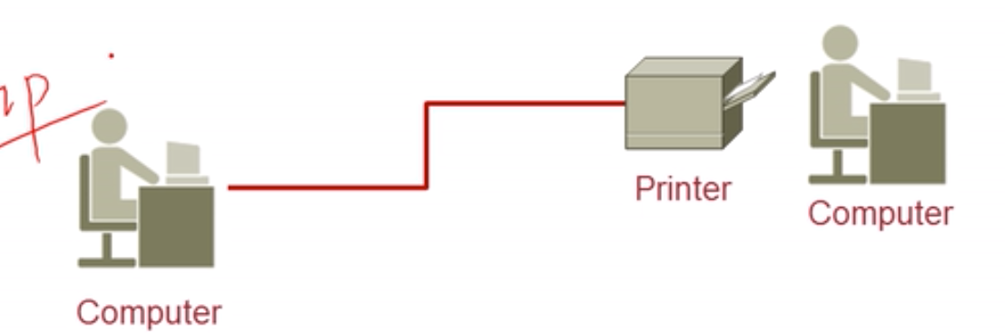

随着网络节点中的设备越来越多，单纯的用网线来连接扩展性就不是很好，故，需要使用**hub(集线器)**

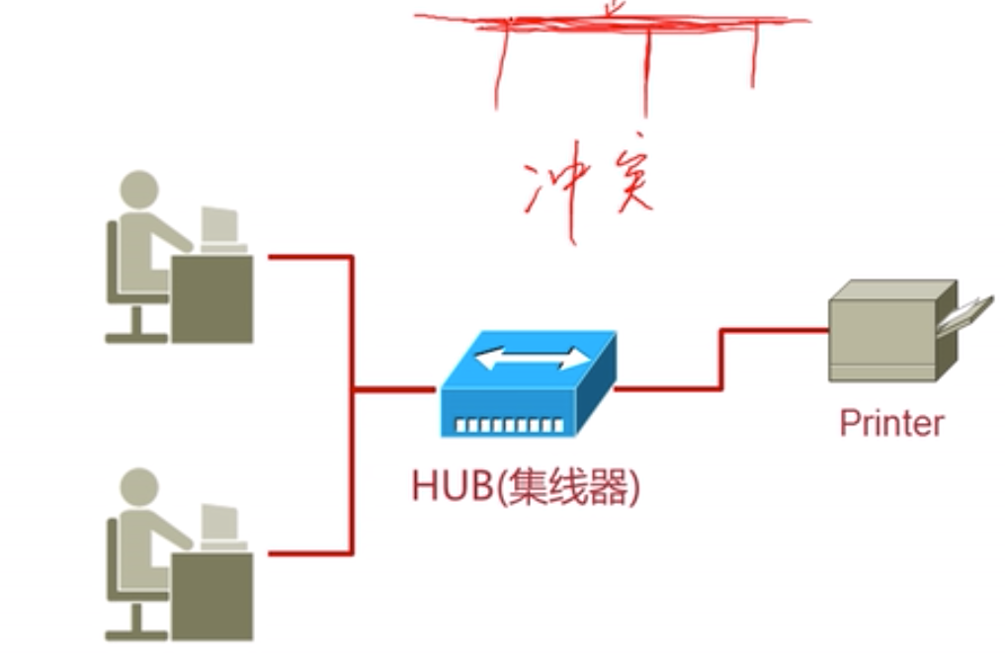

hub在物理层，是一种共享介质。同一时间，只能一台设备收发信息。交换机可以解决hub的一些缺陷。**交换机**一般作为网络终端用户的接入。交换机的每个端口都拥有独立的带宽。

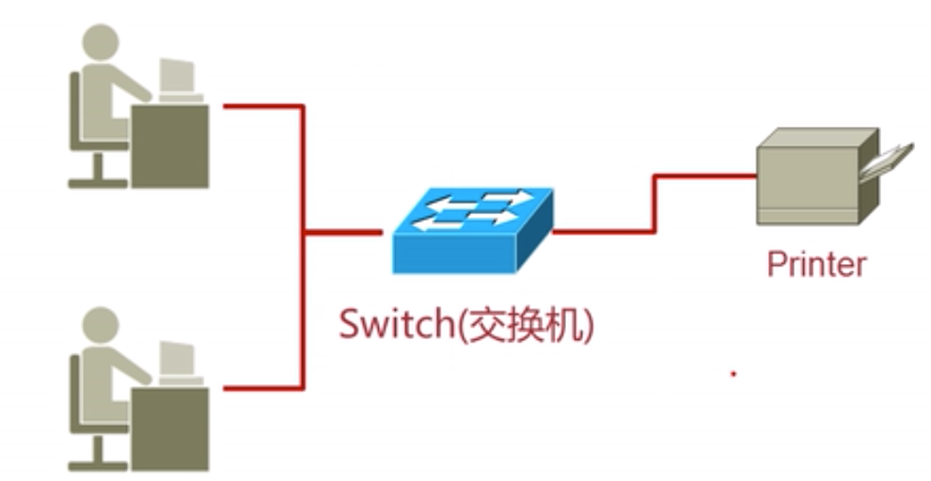

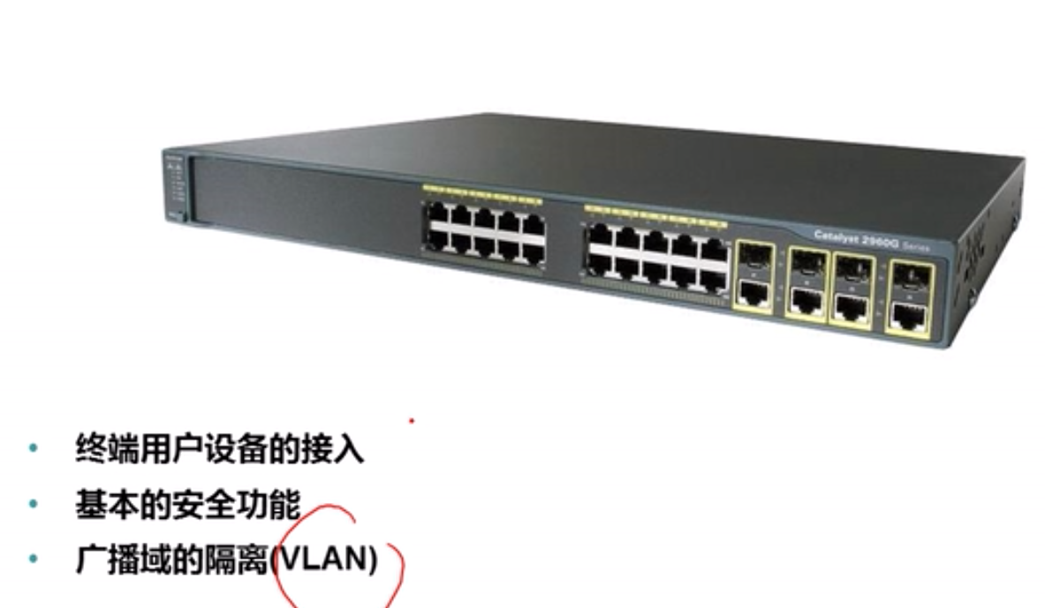

交换机连接好多个设备，这些设备处在一个网段（一个广播域）。一个网段，有一个统一的网络标识。

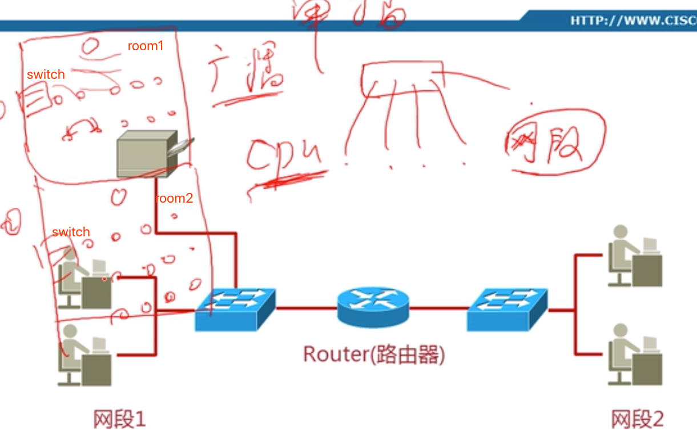

网段1和网段2是异构网络， 需要进行通信，就需要一个rooter。

**路由器**

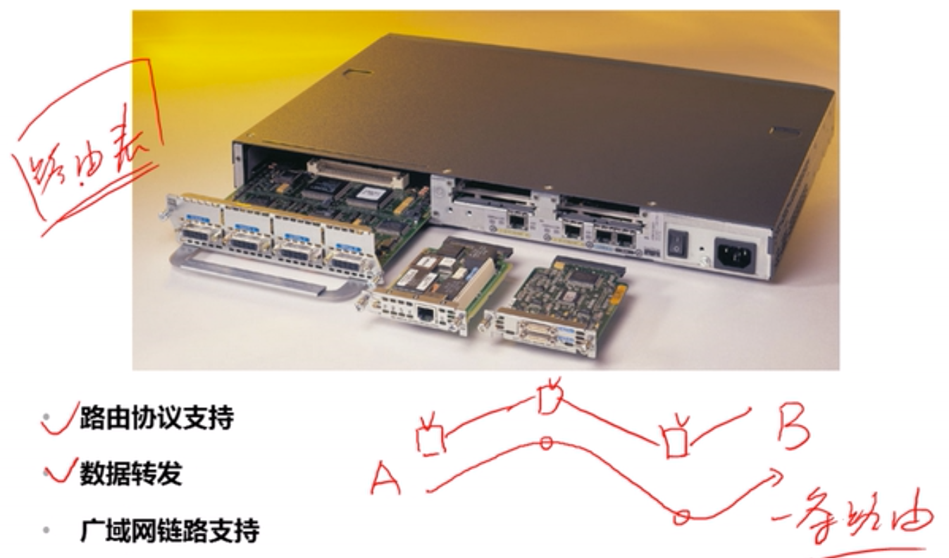

一般在网络出口的位置会放一台路由器，原因：路由器多协议的支持，能够支持多种关于网链路的类型。

## 1.2 园区网

园区网（不冗余，不可靠）

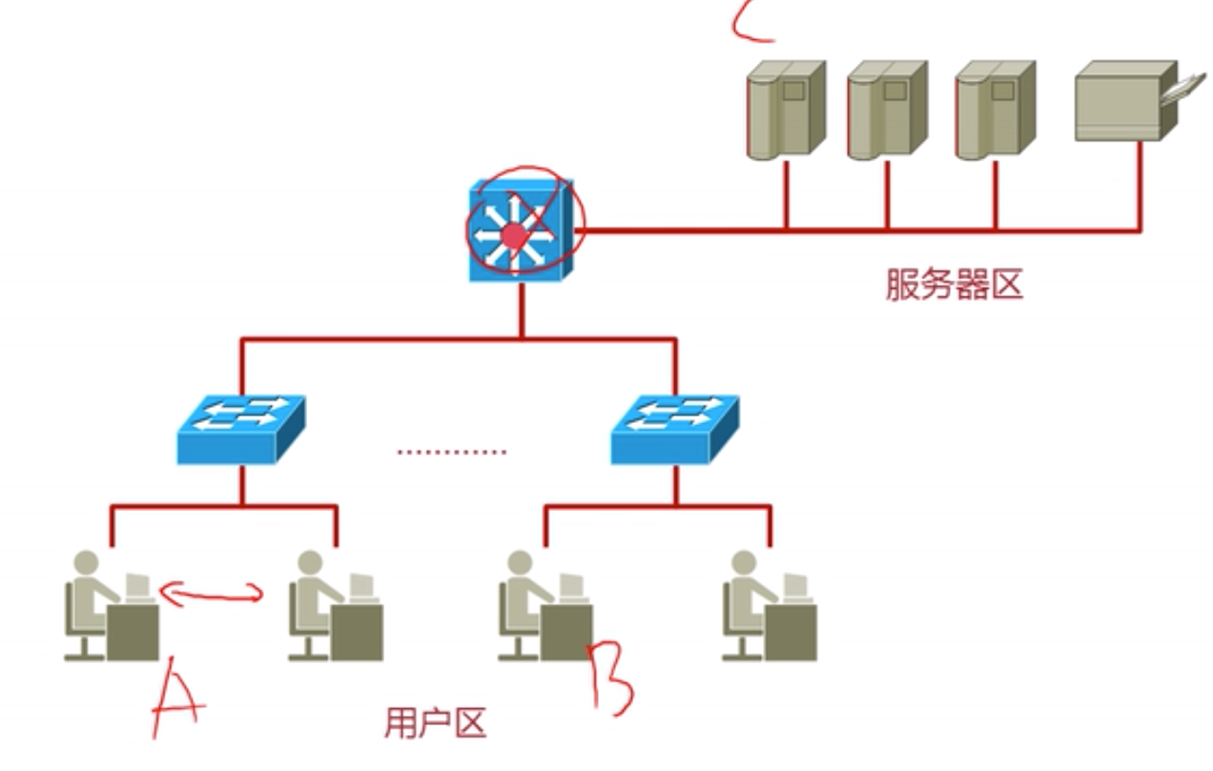

园区网（可靠，健壮，冗余）

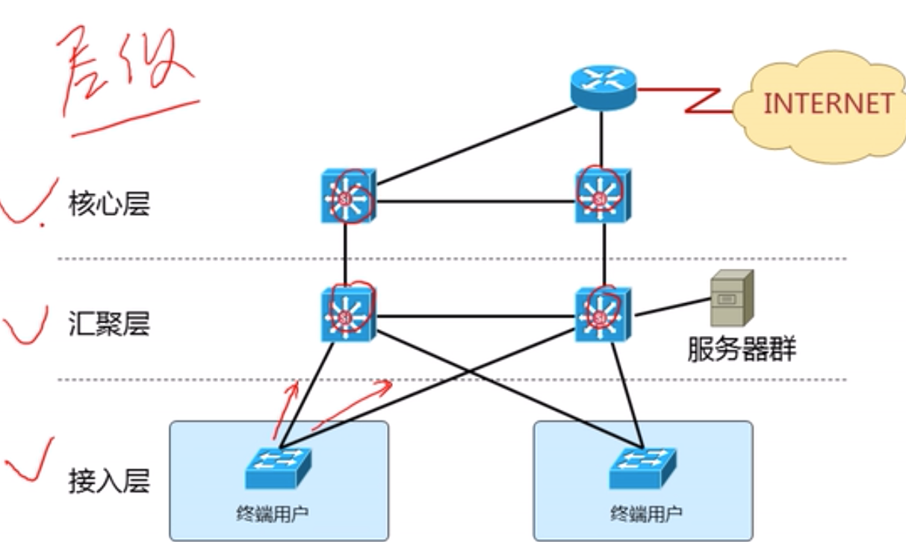

## 1.3 OSI七层模型

OSI：开放的，共有的框架（模型）

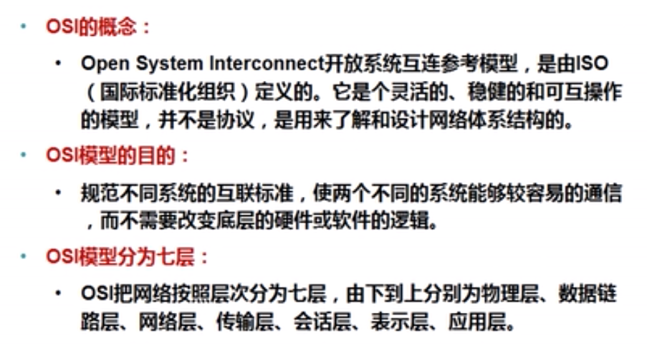

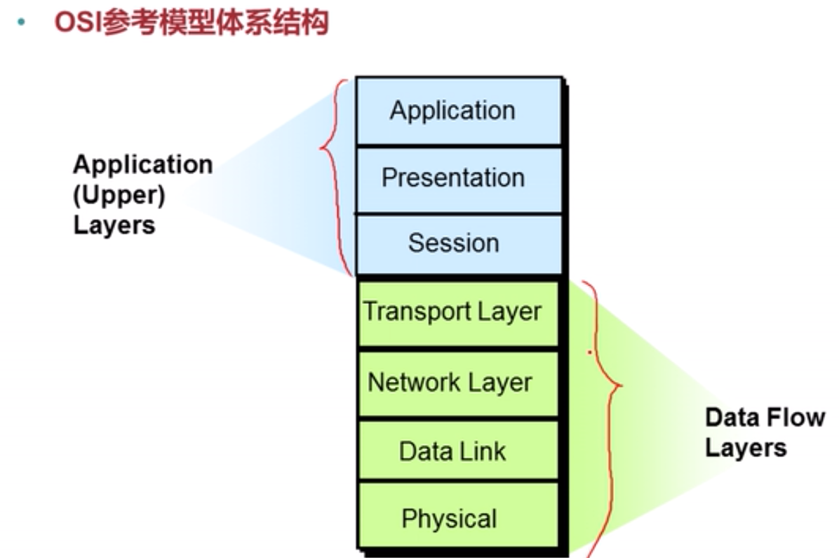

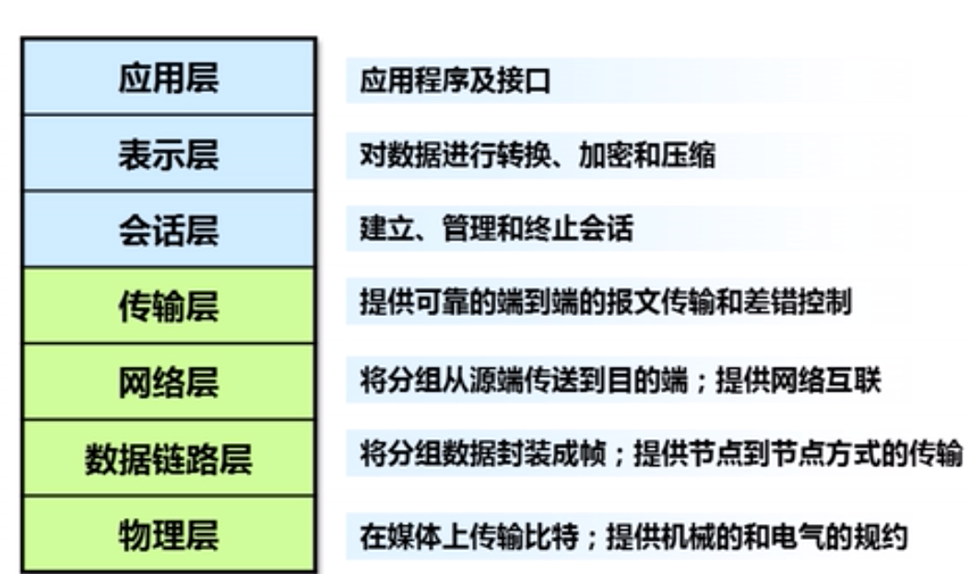

### 1.3.1 应用层

为应用软件提供接口，使应用程序能够使用网络服务

常见的应用层协议：http(80), ftp(20/21), smtp(25), pop3(110), telnet(23), dns(53)

### 1.3.2 表示层

数据的解码和编码

数据的加密和解密

数据的压缩和解压缩

### 1.3.3 会话层

在系统内，系统间建立，维护，管理应用程序之间的会话。

功能：对话控制，同步

### 1.3.4传输层

UDP，TCP

1. 保持可靠的连接（负责建立端到端的连接，保证报文在端到端之间的传输）
2. 服务点编址，将上层的信息流分段与重组，连接控制，流量控制，差错控制。

### 1.3.5网络层

相当于邮局（关注的是更大的一个网络）**IP**协议

1. 端到端的寻址（路由） 为网络设备提供逻辑地址，负责将分组数据从源端传输到目的端
2. 将传输层分好段的信息流打包
3. 进行路由选择，分组转发

存在在网络层中的设备：**路由器**

1. 广播, 组播控制
2. 对数据做寻址（只是关心**网络号**），选择到达目的网络的最佳路径
3. 流量管理
4. 连接广域网

**IP地址**

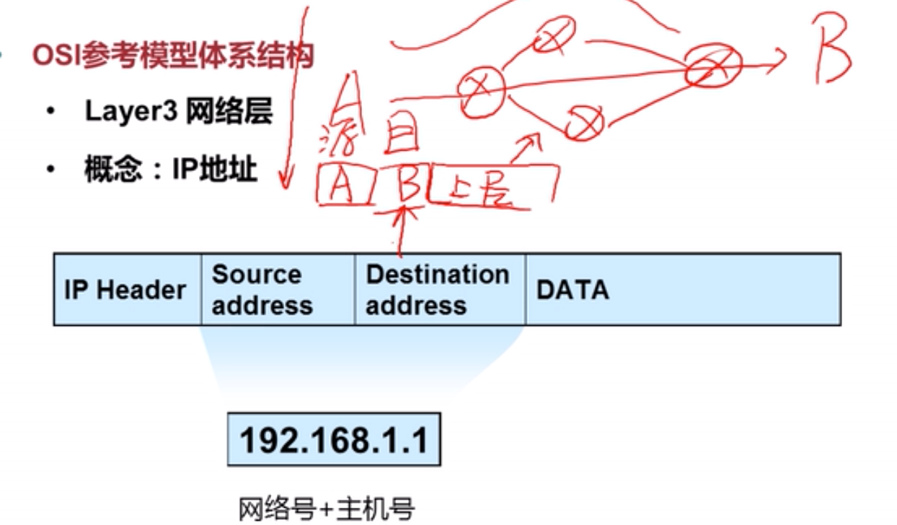

### 1.3.6 数据链路层

关注的是本地的一个网络（在局域网LAN的内部，关心**MAC**地址）

成帧：即内部的，本地的局域网中传输的一个单元。负责在数据包送达某一个具体的网络以后，在网络内部进行点对点的一个寻址。

1. 在不可靠的链路上，提供可靠的数据传输服务（这个具体是怎么理解呢？），把帧从一跳（结点）移动到另一跳（结点）。
2. 组帧，物理编址，流量控制，差错控制，接入控制。

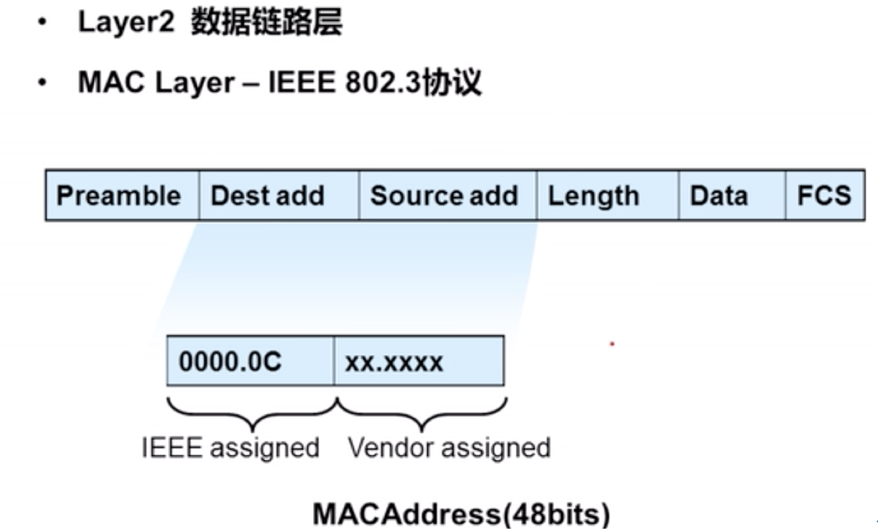

工作在数据链路层的设备：**交换机**

**冲突域，广播域**

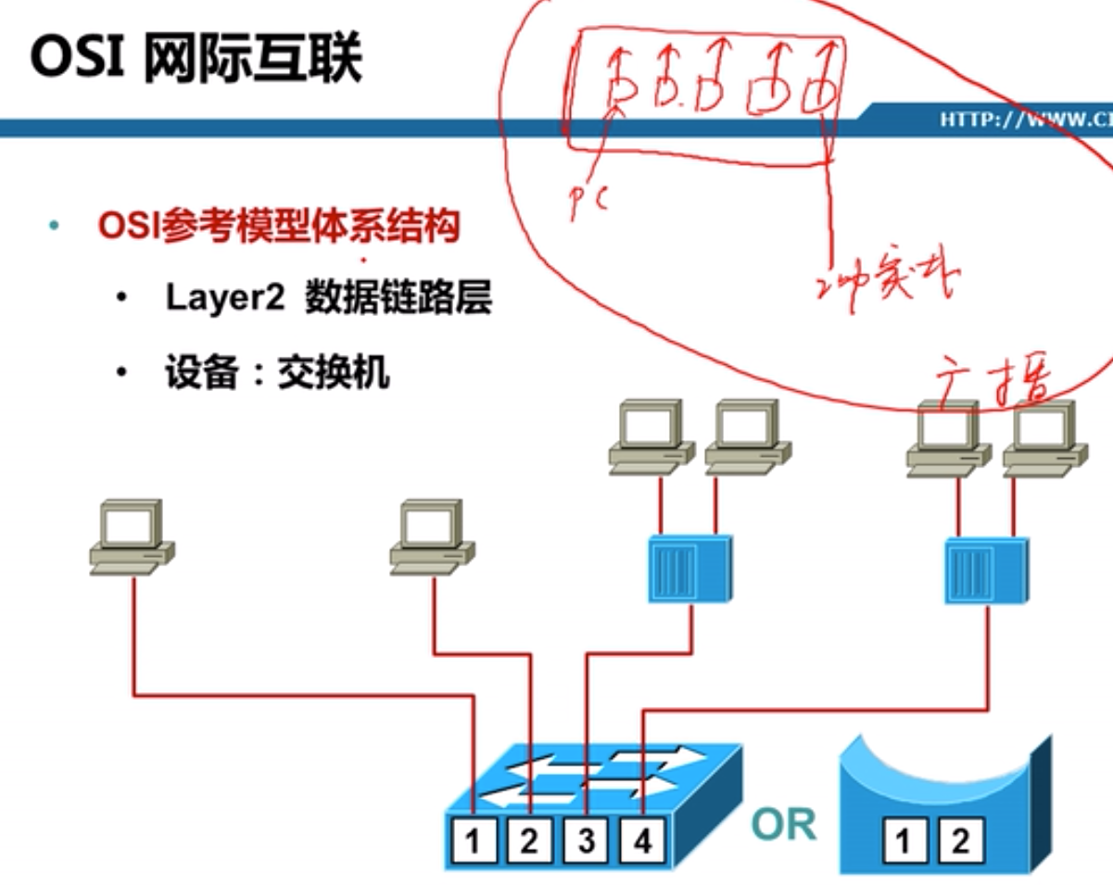

### 1.3.7 物理层

将帧转变为101110010这种二进制bit的形式，负责把逐个的比特从一跳（结点）移动到另一跳（结点）。

1. 定义一些电子电气化的一些特性，设备（交换机，路由器）的接口，线缆的类型，编码方式等

* 定义接口和媒体的物理特性
* 定义比特的表示，数据的传输速率，信号的传输模式（单工，半双工，全双工）
* 定义网络物理拓扑（网状，星型，环型，总线型等拓扑）

1. 搬运具体的报文

工作在物理层的设备——Hub

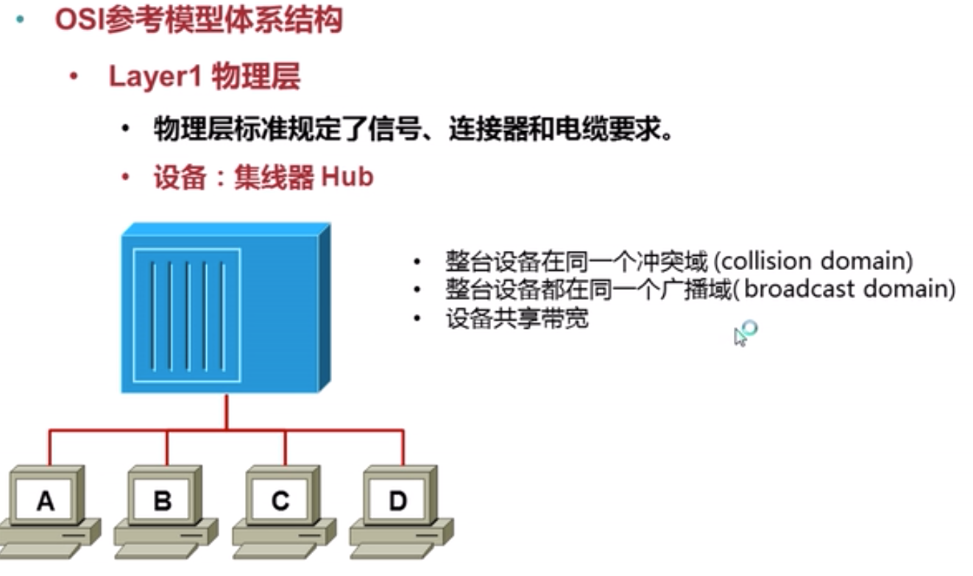

### 1.3.8 OSI综述

**OSI七层模型的特点：**

OSI模型没层都有自己的功能集；

层与层之间相互独立又相互依靠

上层依赖下层，下层为上层提供服务。

**借助OSI参考数据传输过程**

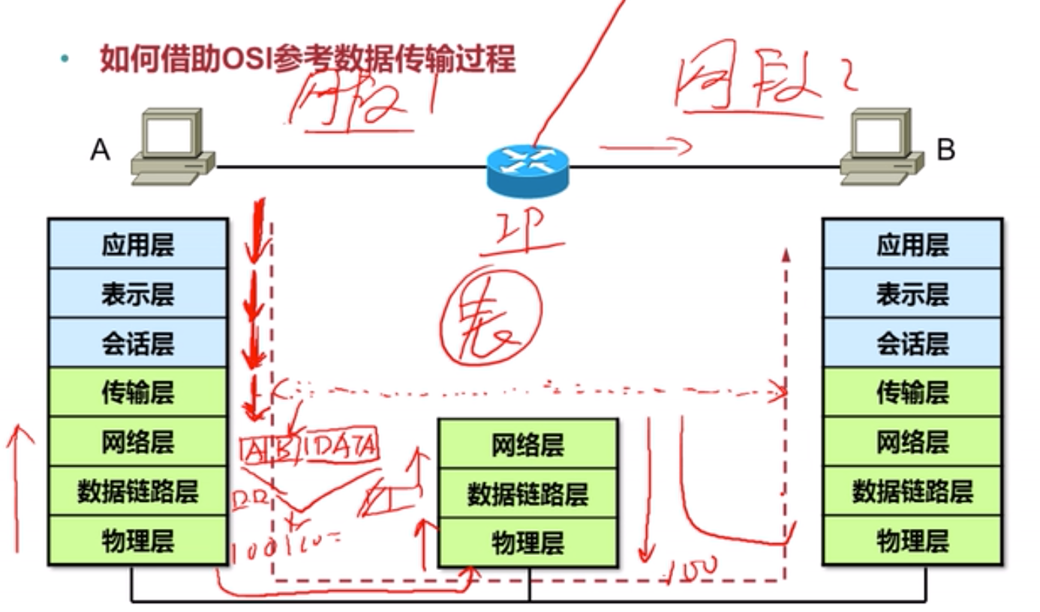

**数据的封装及解封装**

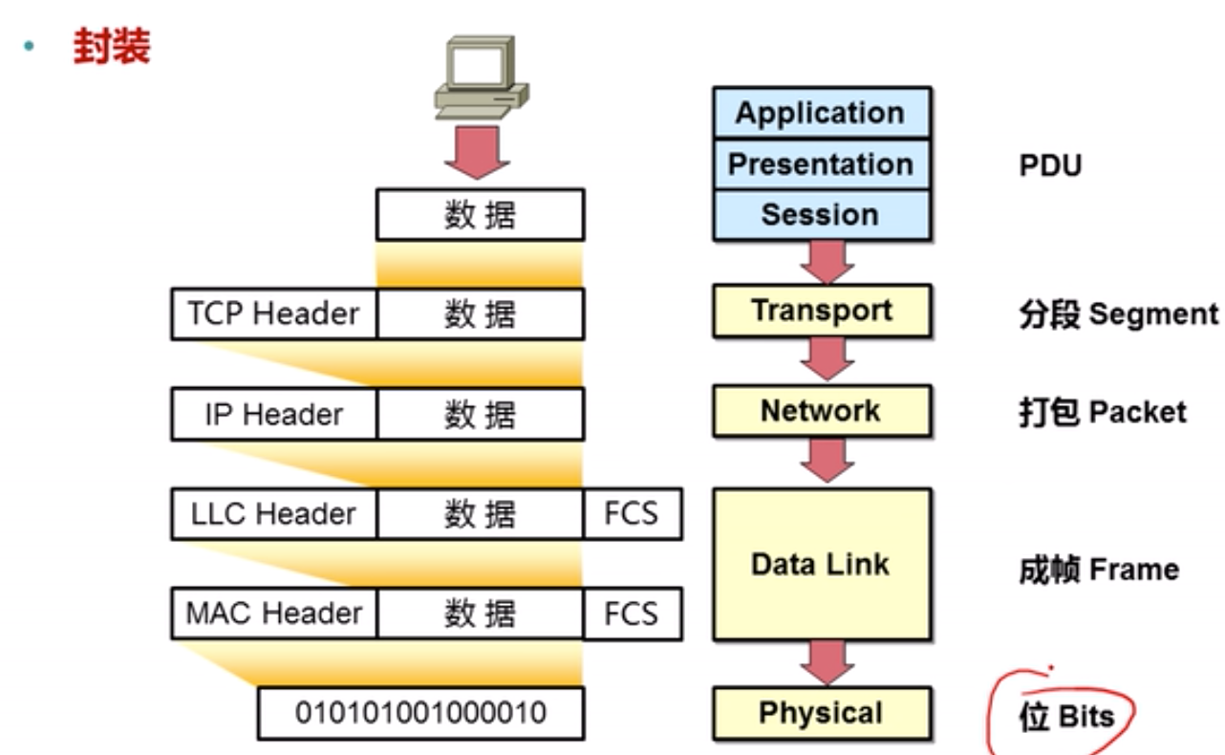

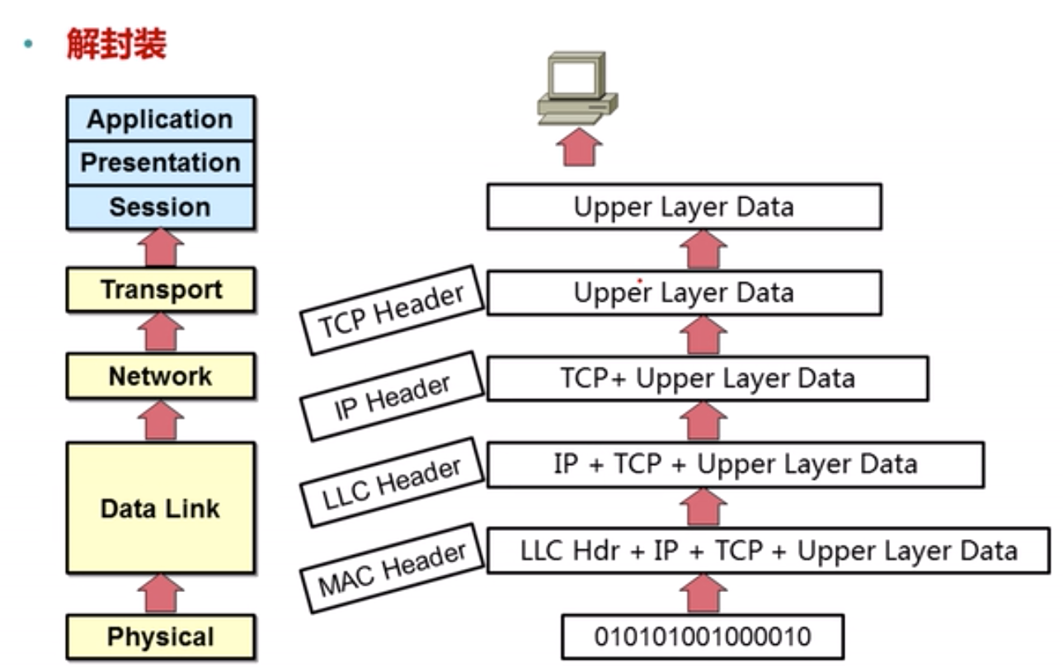

# 2. TCP/IP 协议簇

**DOD模型**

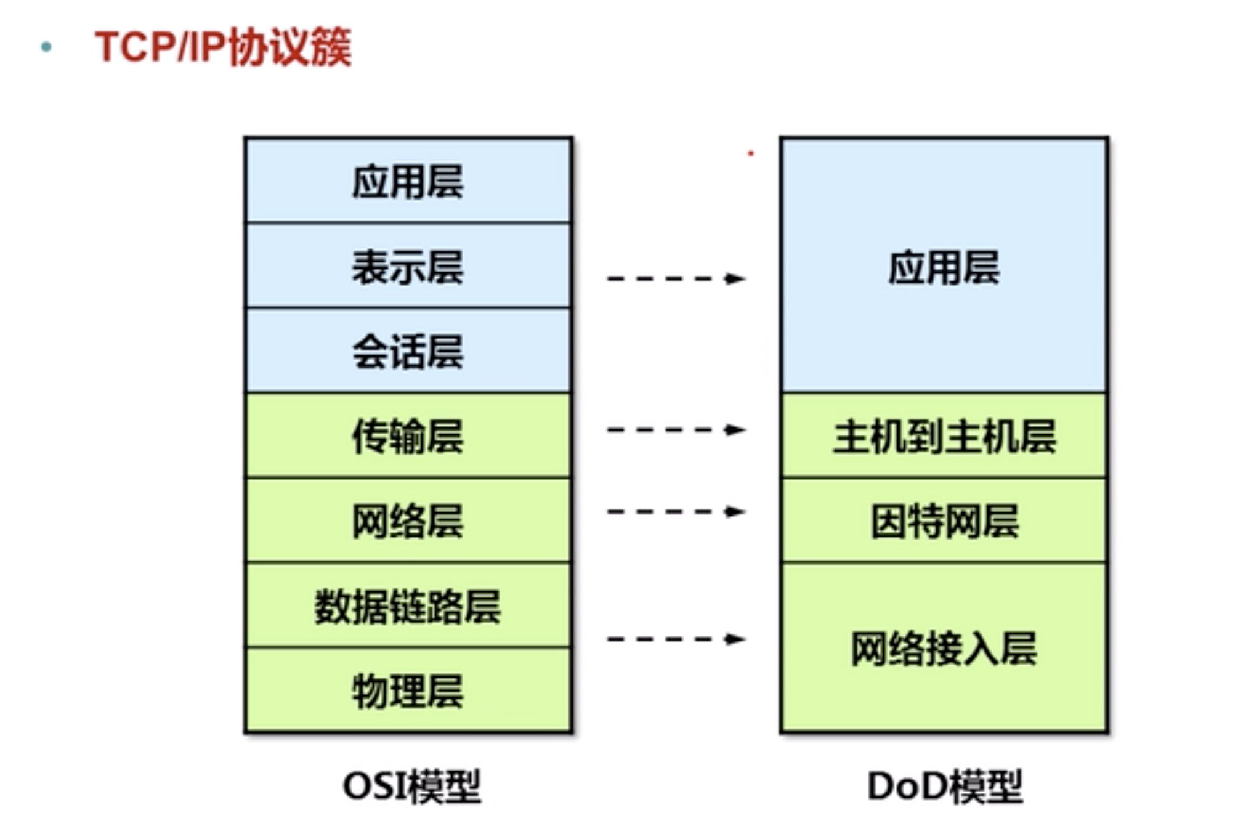

* 传输控制协议/IRI特网协议(TCP/IP)组是由美国国防部(DOD)所创建的，主要用来确保数据的完整性及在毁灭战争中维持通信
* 是由一组不同功能的协议组合在一起构成的协议簇
* 利用一组协议完成OSI所实现的功能

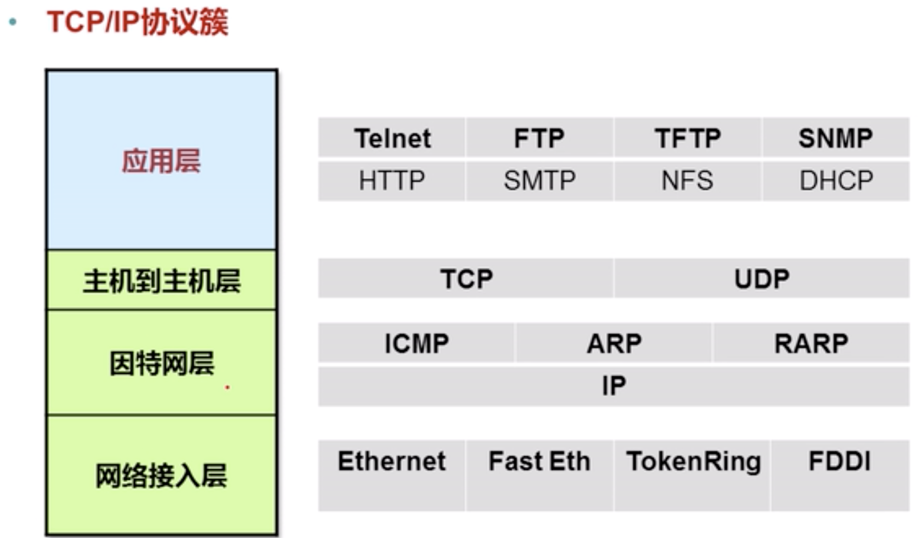

## 2.1 应用层

HTTP: 80 超文本传输协议，提供浏览网页服务

Telnet: 23 远程登录协议，提供远程登录服务

FTP: 20,21 文件传输协议，提供互联网文件资源共享服务

SMTP：25 简单邮件传输协议，提供互联网电子邮件服务

POP3: 110 邮局协议，提供互联网电子邮件服务

TFTP :69(UDP) 简单文件传输协议，提供简单的文件传输服务

## 2.2 主机到主机层

**TCP与UDP**

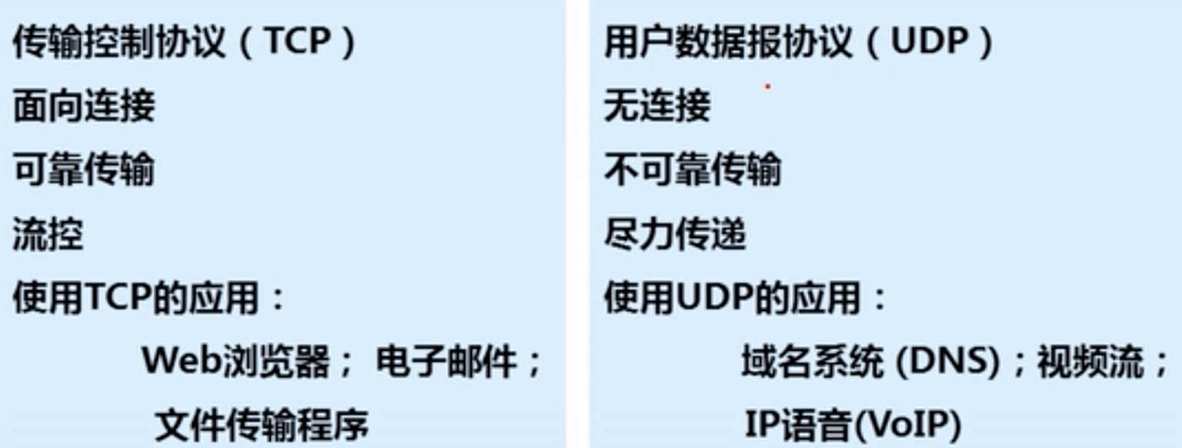

**面向连接：**即一个可靠的连接。（对于可靠性，连接性比较高的对话）

eg: A打电话给B，B按下接听键，两者建立连接。A的信息会比较可靠的传输给B，B的信息也会传输给A

**无连接：**即尽力而为的传输行为。

eg:对讲机，直接说，对方听不听的到不知道。

### 2.2.1 TCP报文格式

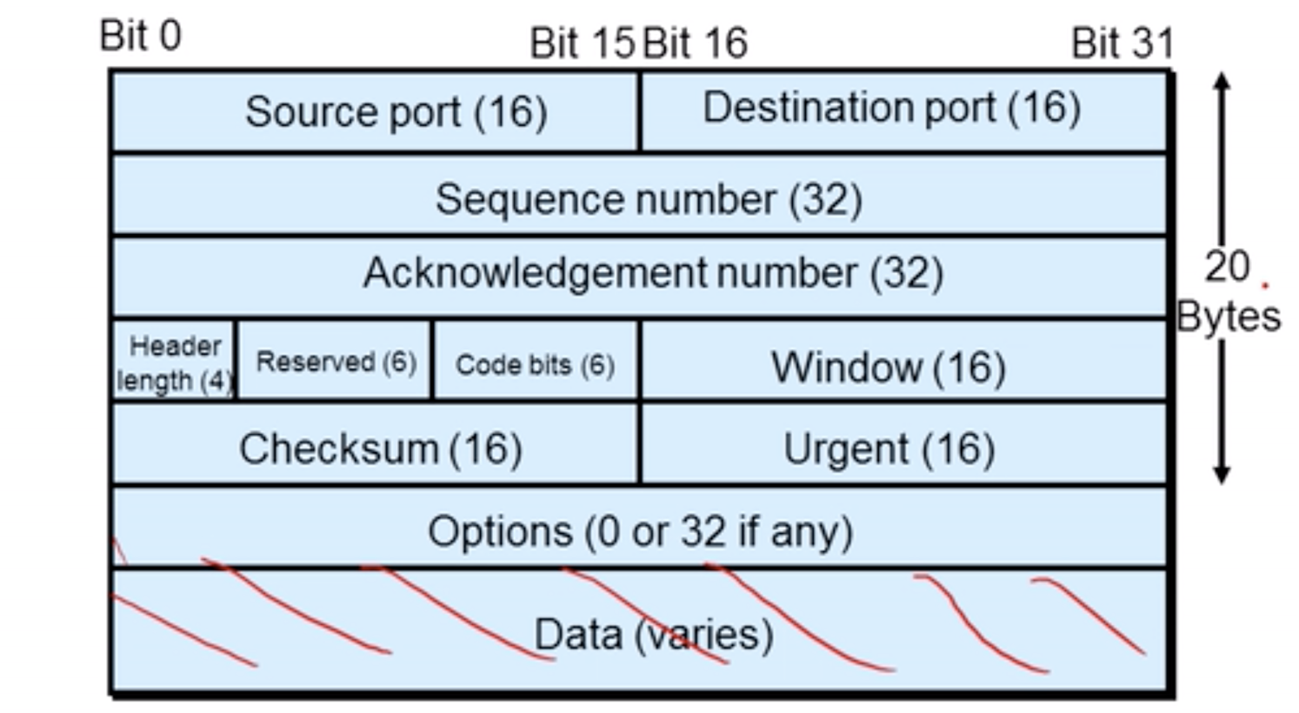

Sequence number:序列号，主机——>主机层，会把上层的信息分段，信息一段一段的就需要序列号进行区分。为了保证数据段在对方收到数据时是有序的，以便收到数据时进行有序的重组。

Acknowledgement number: 为了保证可靠的传输行为

### 2.2.2 UDP的报文格式

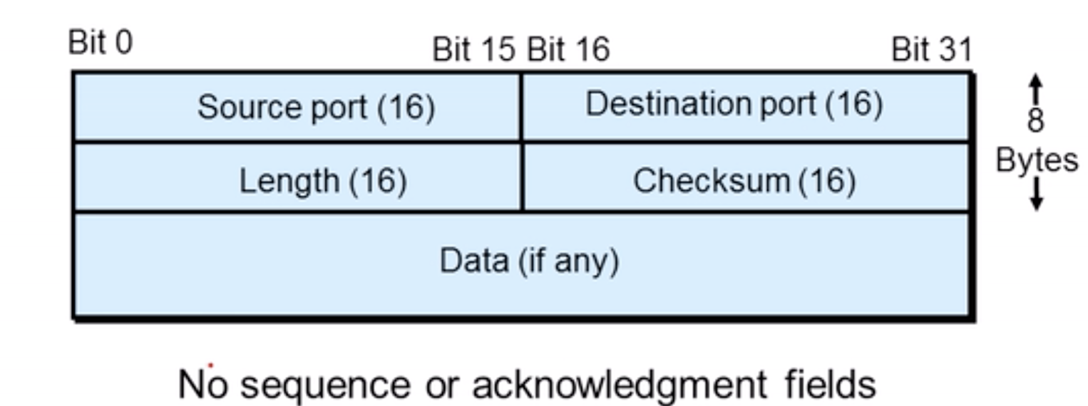

### 2.2.3 TCP与UDP端口号

* 端口号是十进制表示的标识符，区分本地不同的服务，应用程序，是逻辑/软件的一个端口。
* 端口号的取值：1——65535，1024之前，well known
* 源端口号随机分配，目标端口使用知名端口
* 应用客户端使用的原端口号一般为系统中未使用的且大于1023
* 目的端口号为服务器算应用服务的建成，如telent为23

### 2.2.4 TCP三次握手

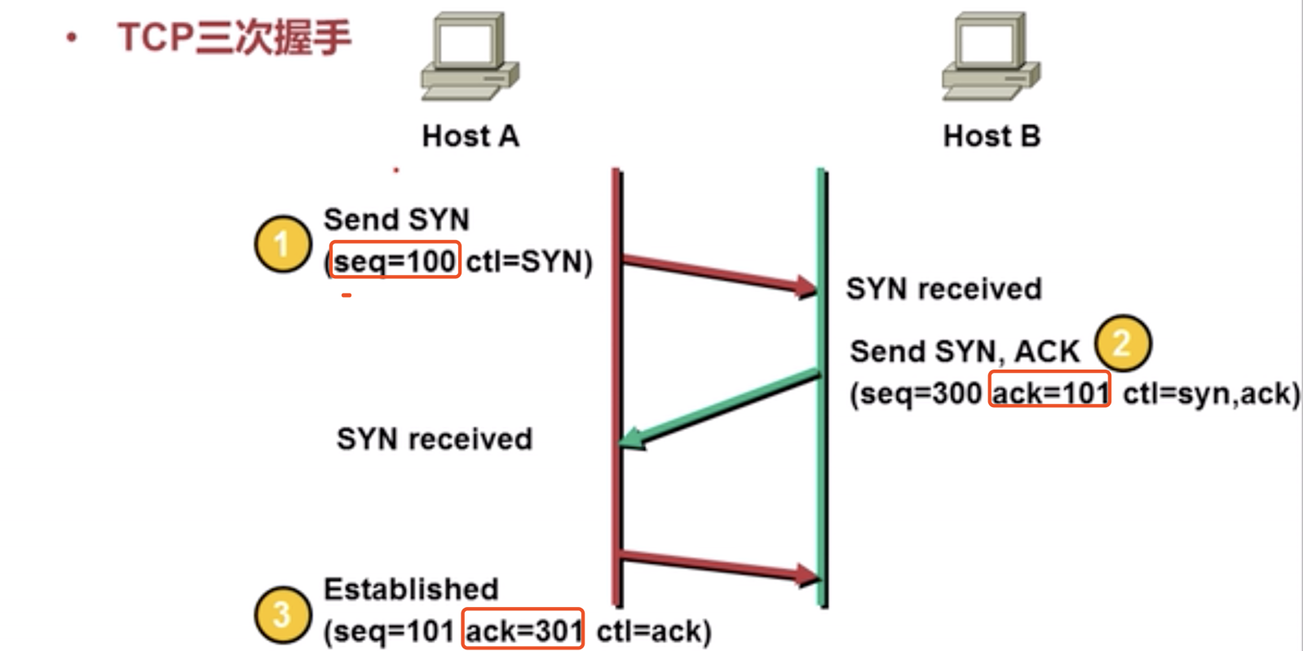

**seq:** Sequence number,序列号，主机A随机生成的

**ctl：**置位，ctl=SYN标志该TCP报文是一个初始化的同步位

**ack：**acknowledgement number = 对方的seq+1

**TCP端口号**

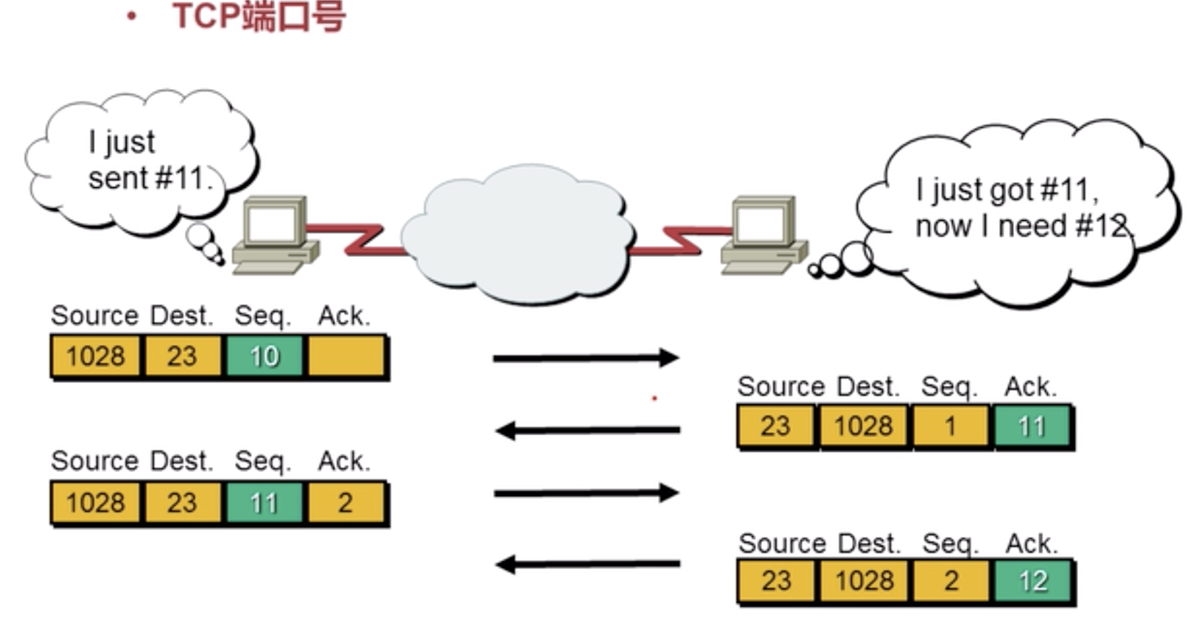

### 2.2.5 TCP窗口机制

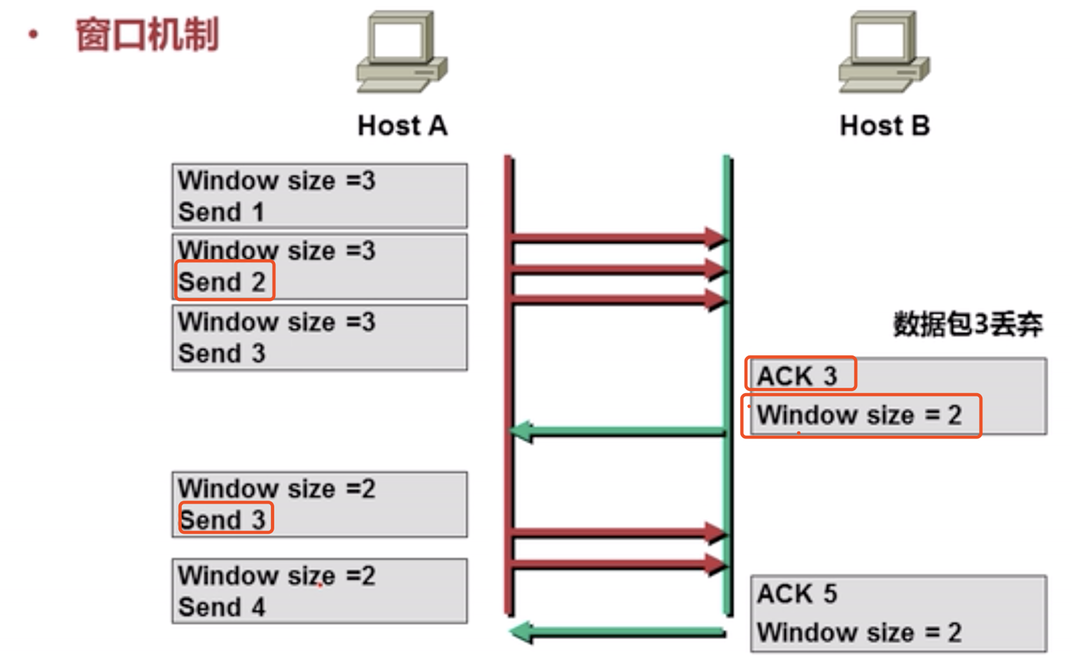

## 2.3 因特网层

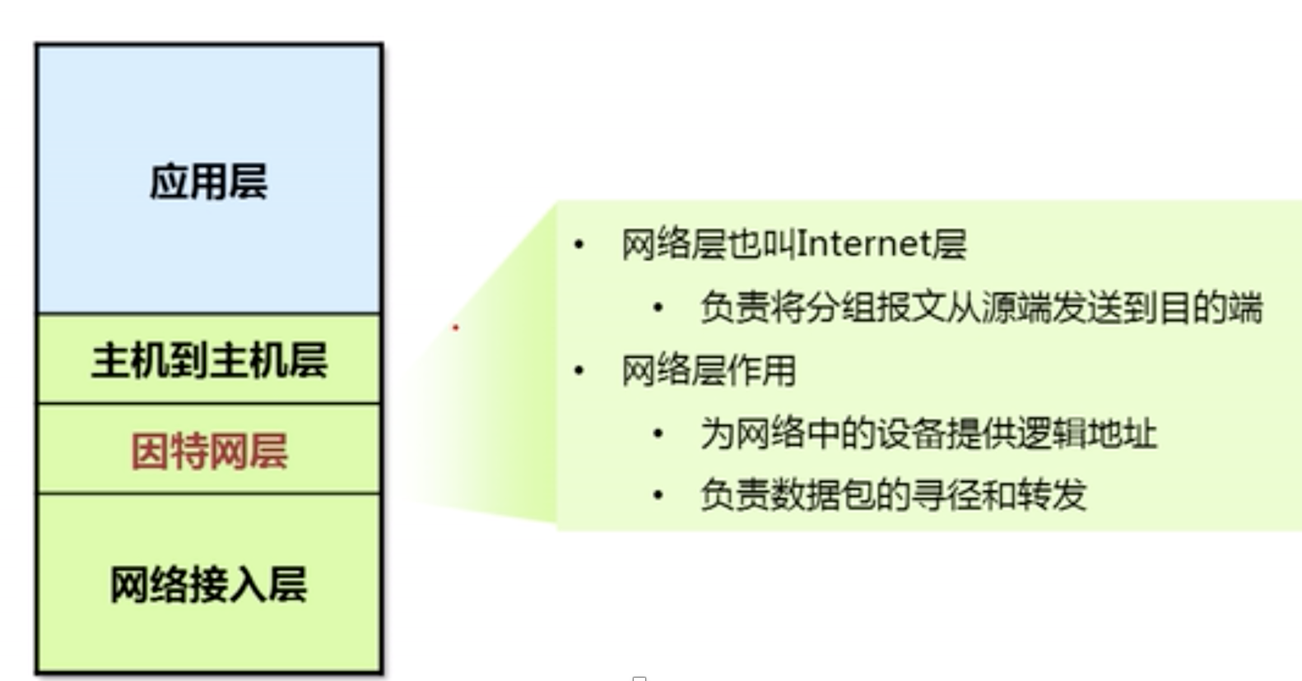

* 定义一个逻辑（IP）地址，定义IP的分组格式。
* 三层路由

### 2.3.1因特网层的协议

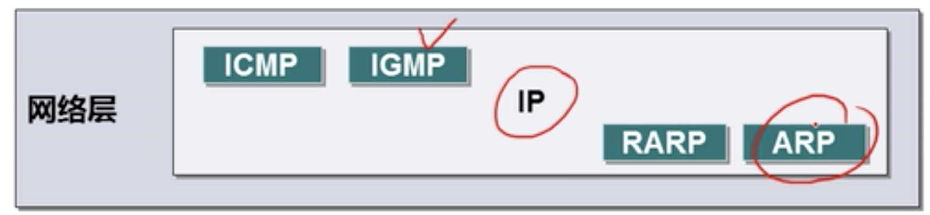

#### (1)ICMP

消息和控制协议（eg：ping 就是基于该协议）

#### (2) ARP动态地址解析协议

ARP协议具有两项基本功能：

* 将IPV4地址解析为mac地址
* 维护映射的缓存

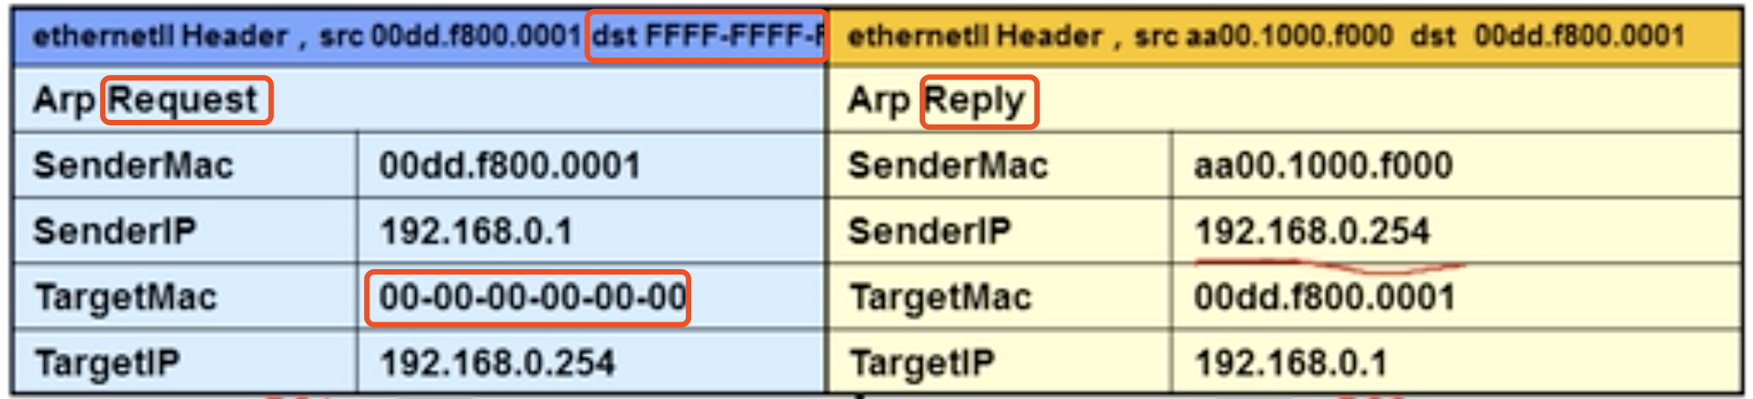

dst：FFFF –FFFF-FFFF表示其是一个广播帧

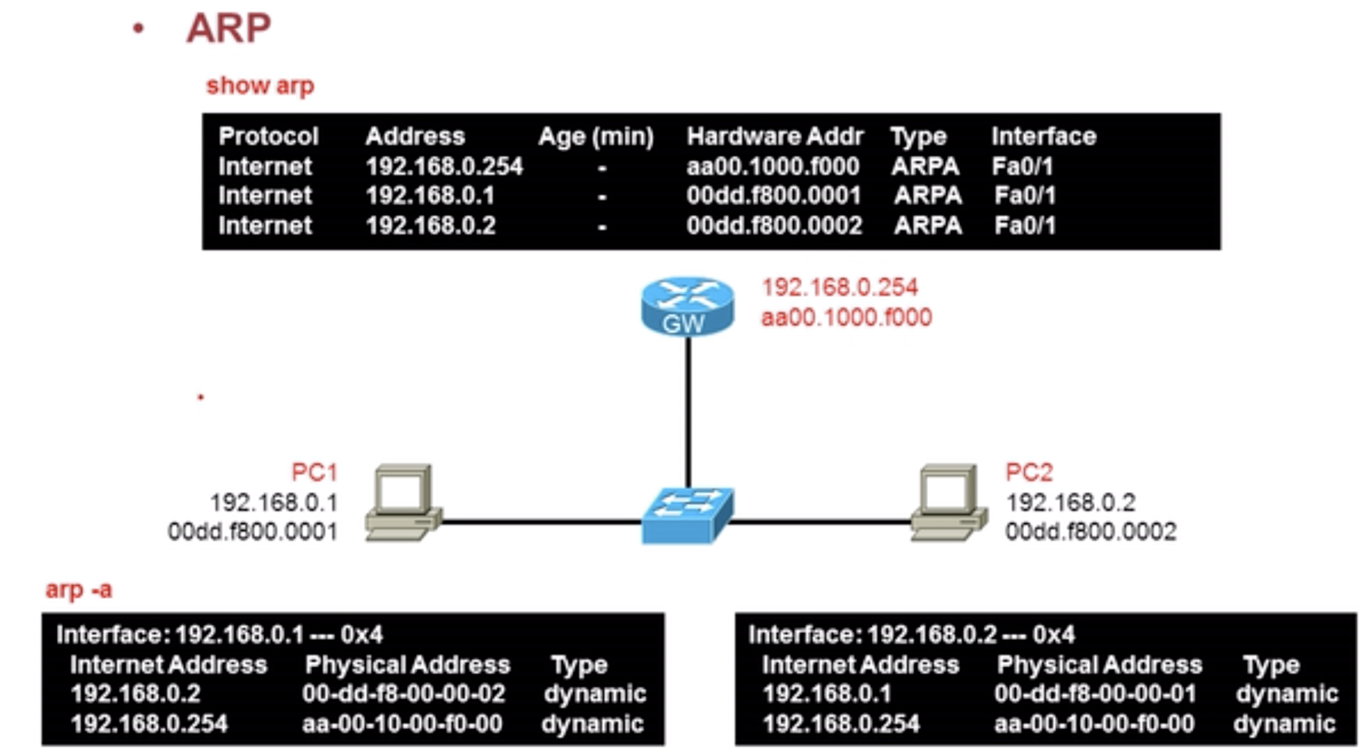

ARP的表项是动态的，重启之后，会被清空。

### 2.3.2因特网层的工具

Ping(ICMP)

Traceroute/Tracert: 对网络数据流量的监控

### 2.3.3 IP报文

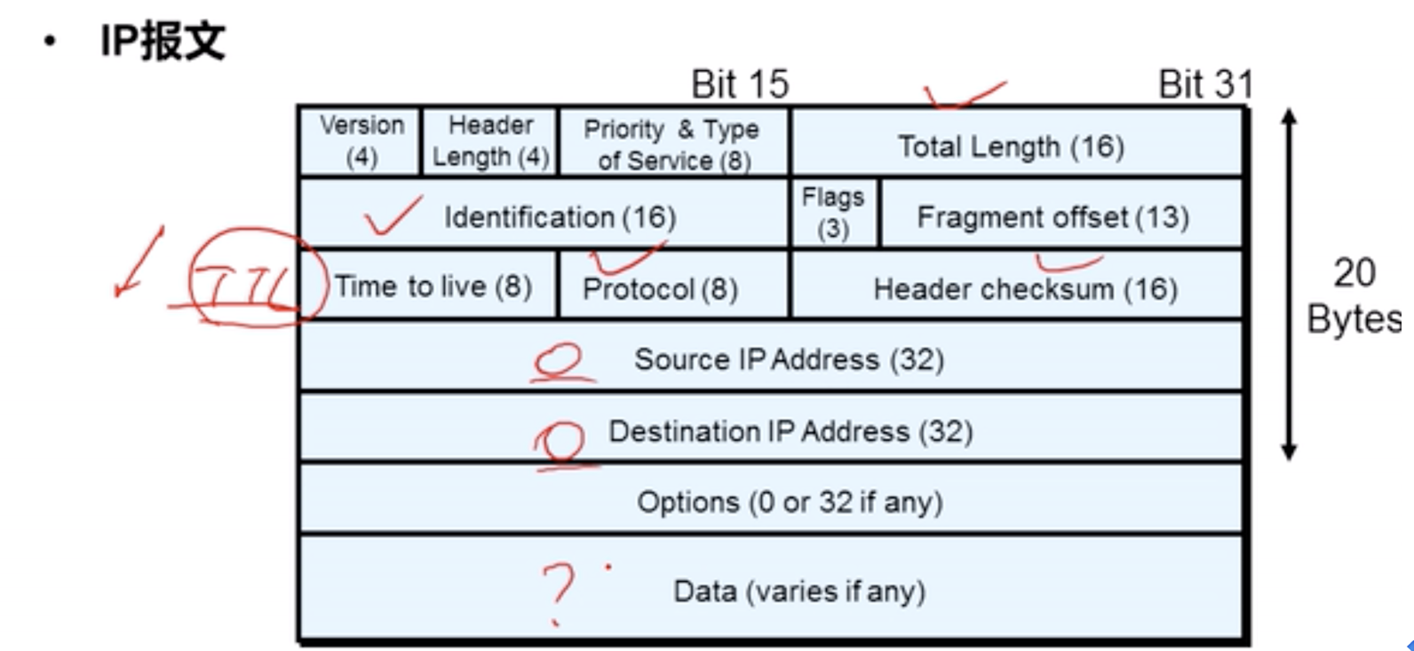

**TTL：**防止一个数据包在网络中无休止的传输。数据包没经过一台三层设备，该值会递减，当递减为0时，该数据包在网络中被丢弃。

# VLSM可变长度的子网掩码(Variable length subnet mask)

## 3.1 IP地址的介绍

IP地址在TCP/IP网络中任何一个通信结点必须具备的一个标识符， 除了寻址以外，还可以做一些标识的用途。

**IPv4地址**

* 32位
* 点分十进制

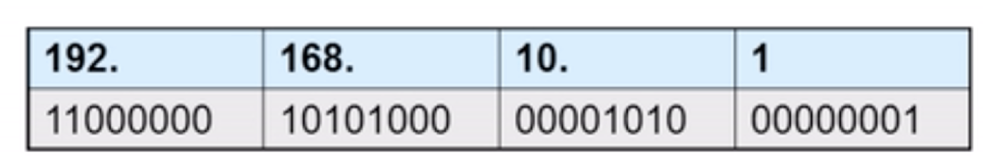

### IP地址的类别

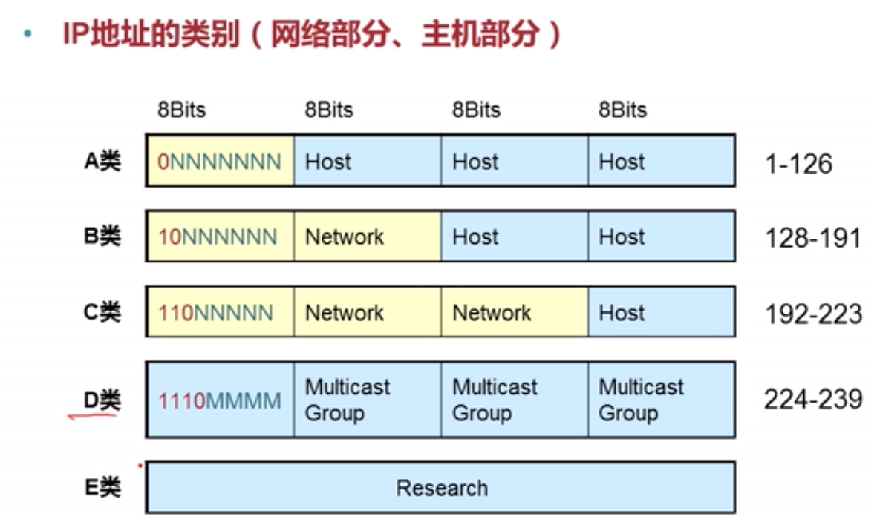

**network:** 即网络部分，**host**即主机部分

**D类：**组播

**E类：**研究用途

127.*.*.* 本地回环地址，可以验证本地的TCP/IP协议簇安装是否正确（why）。

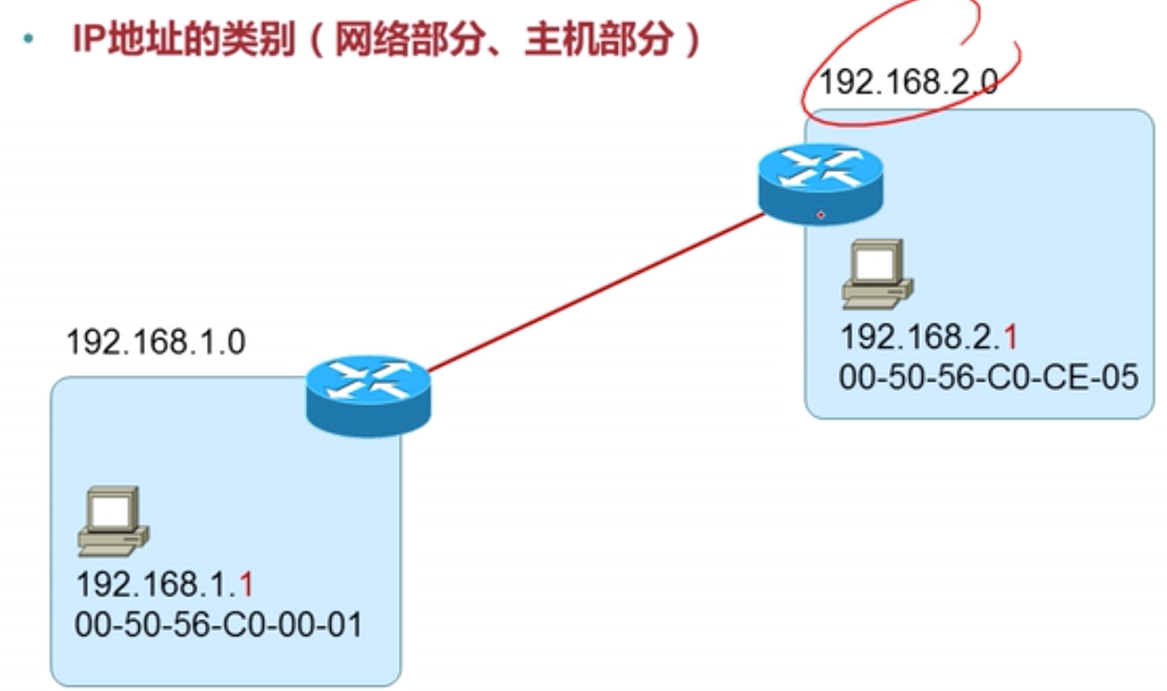

#### IP地址的三种类型

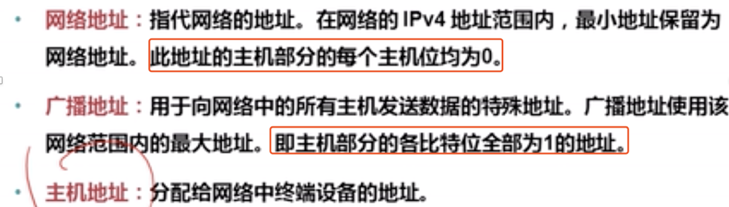

#### (2)为什么要划分子网

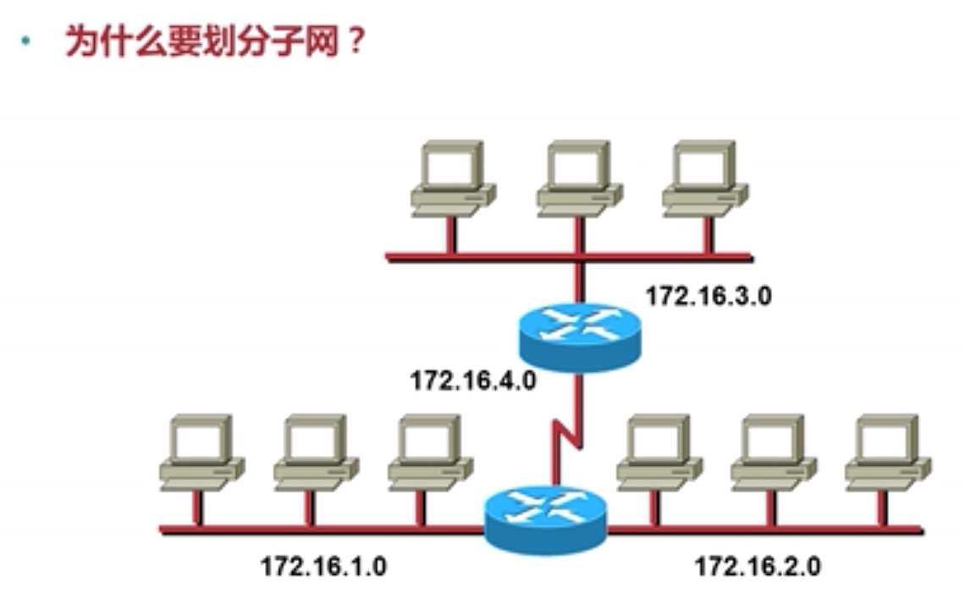

172.16.*.* : B类地址

##### i) 掩码的作用

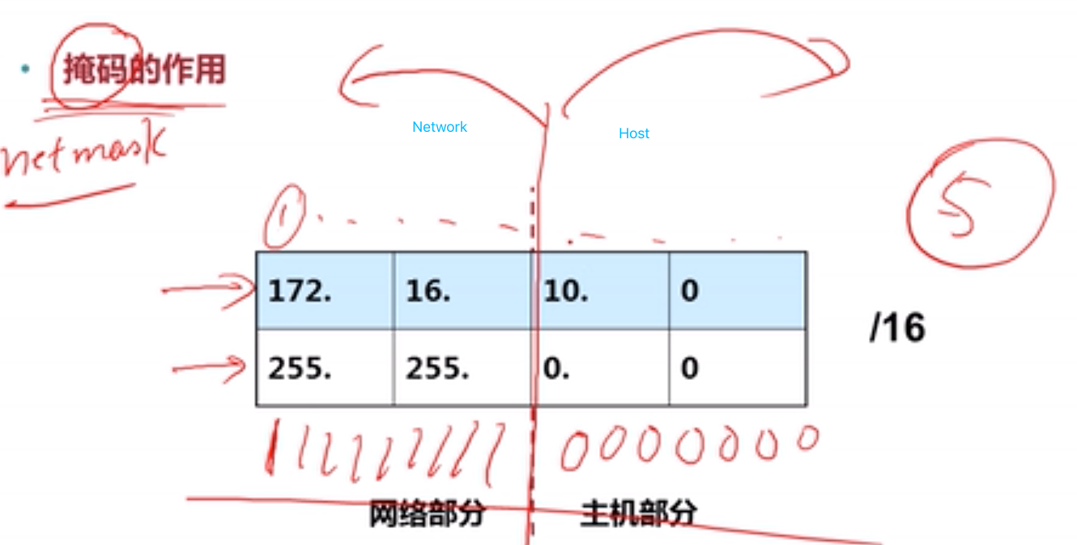

##### ii) 如何划分子网

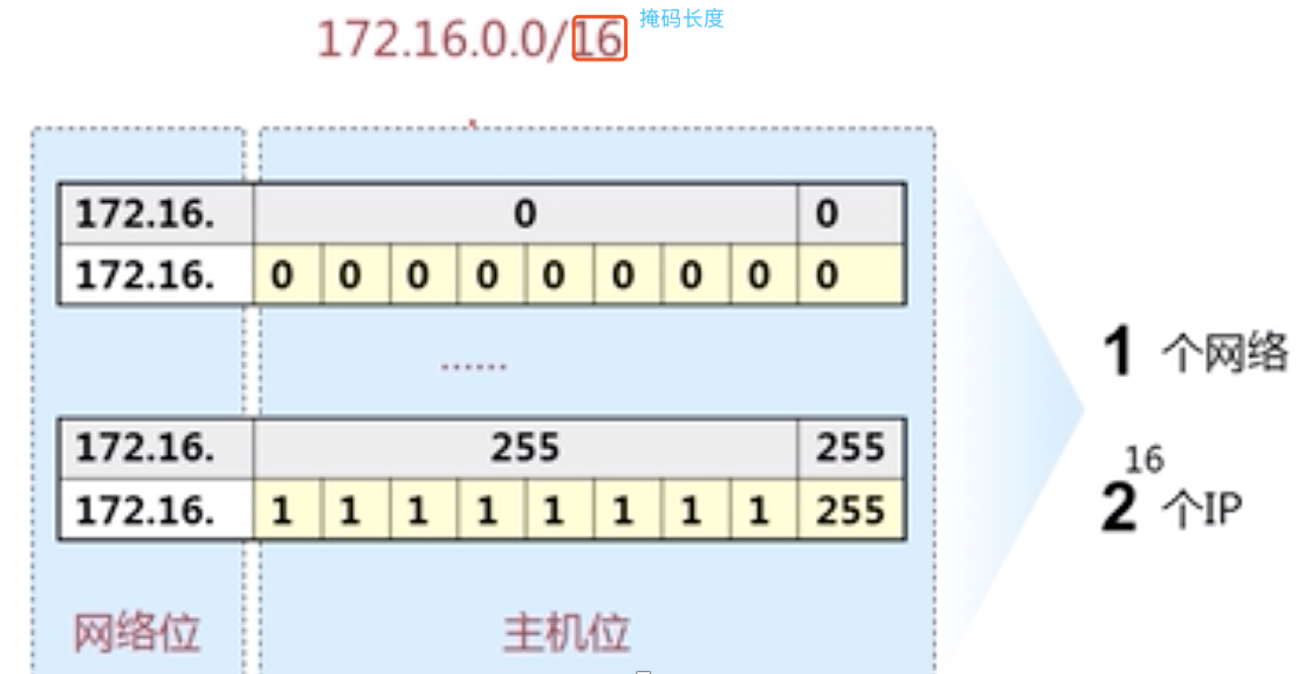

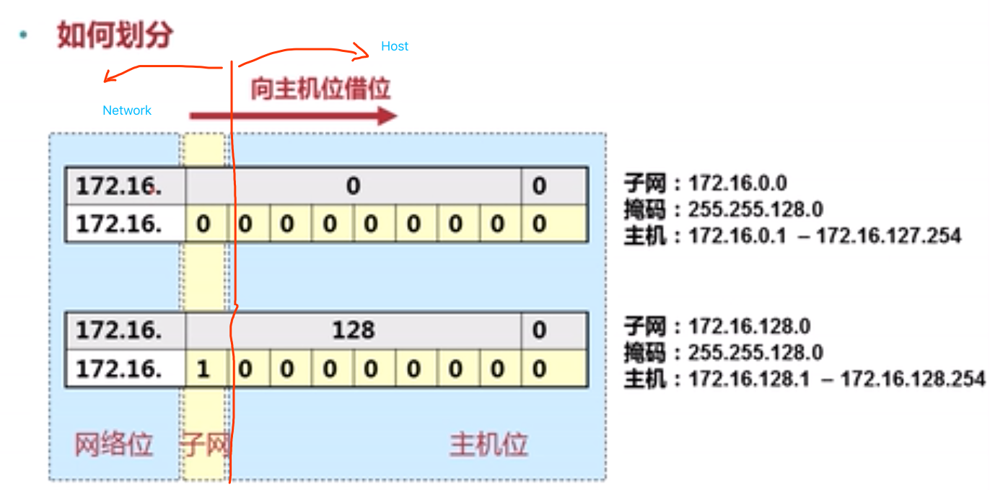

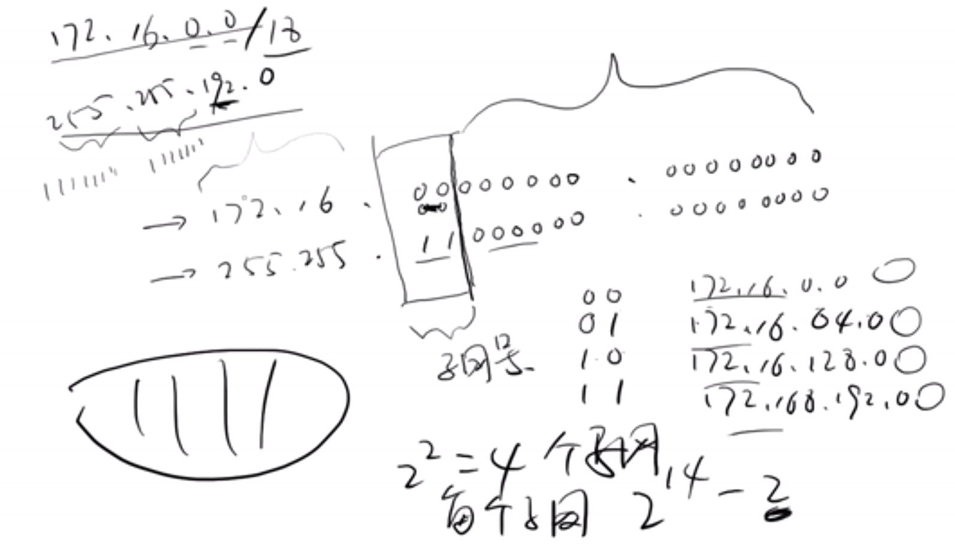

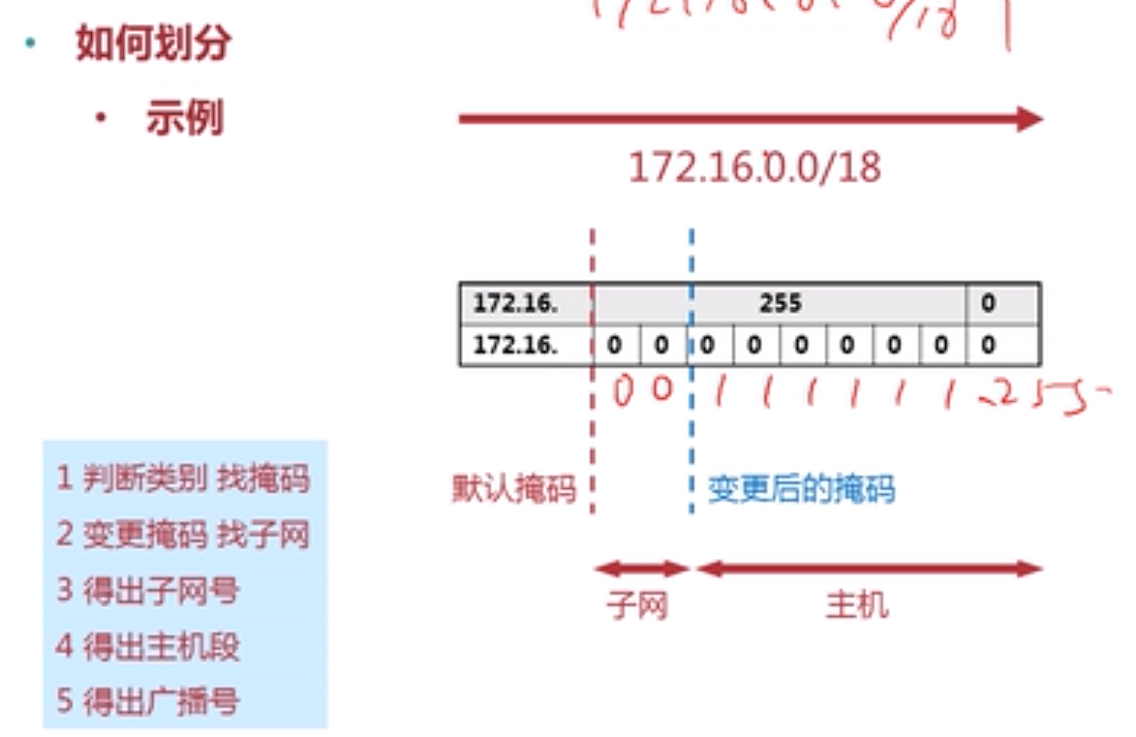

#### (3)公网，私有地址

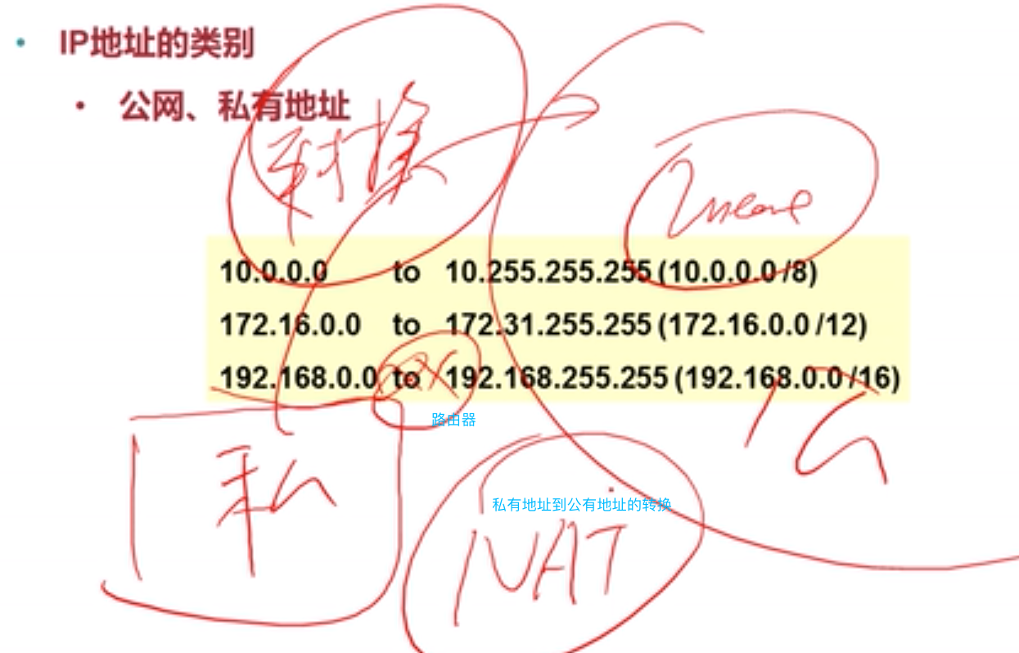

为避免IPV4地址耗尽，将一部分作为私有地址去用，私有地址允许全球的用户随意的在内网（局域网中使用），且其不允许访问公有空间。若需要访问外网，需要路由器转换。

# 管理CISCO设备，配置CISCO IOS

## 4.1 路由器

### 4.1.1 路由器的组成及功能

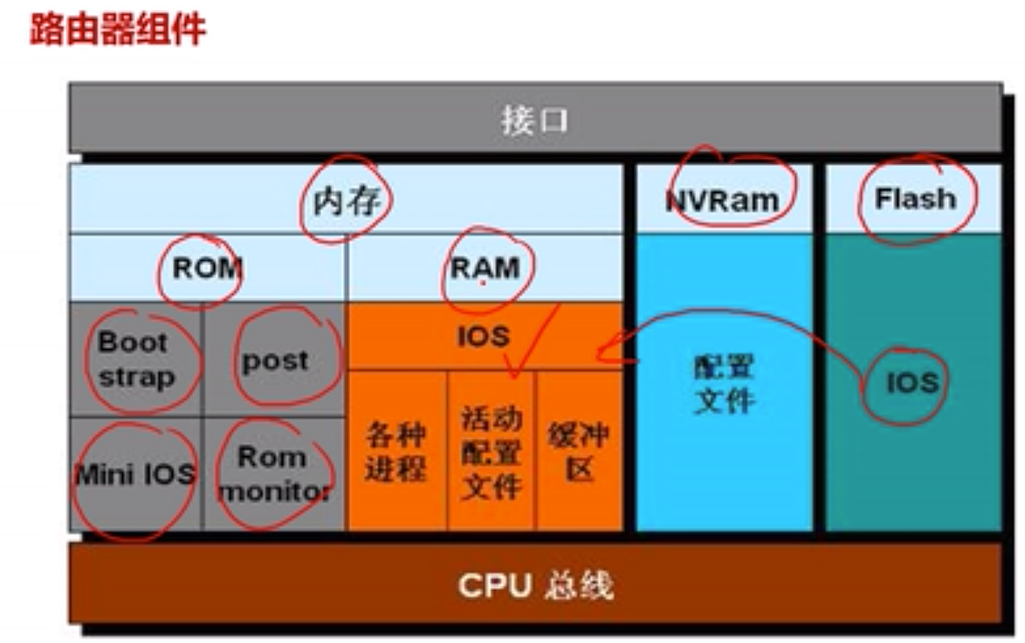

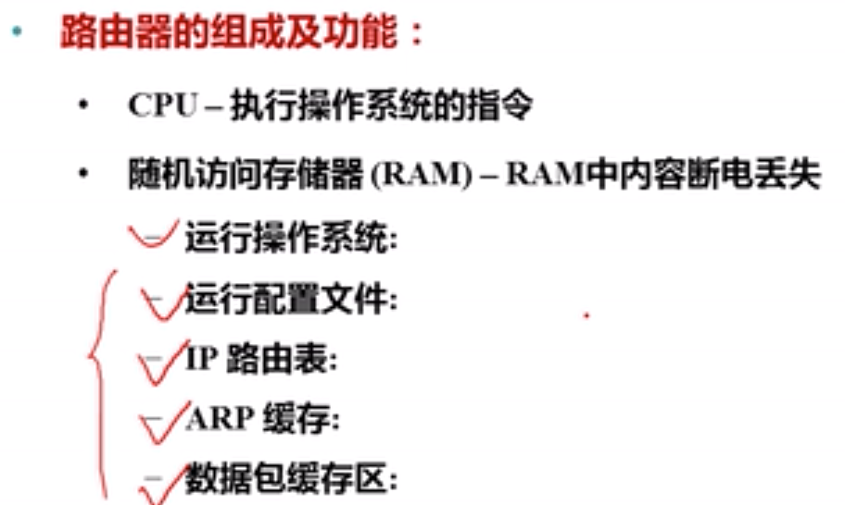

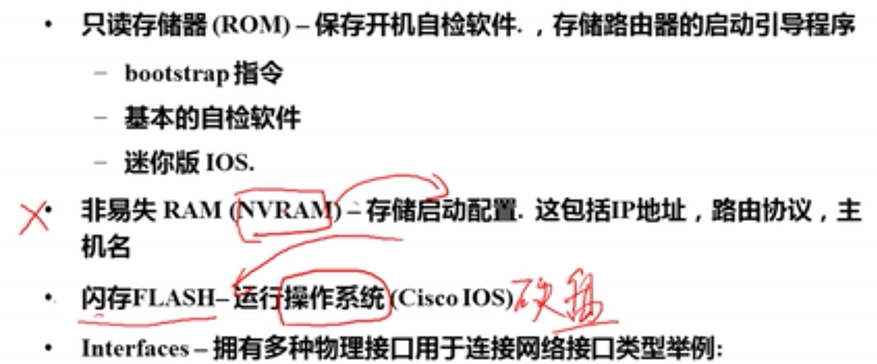

### 4.1.2 路由器启动的主要步骤

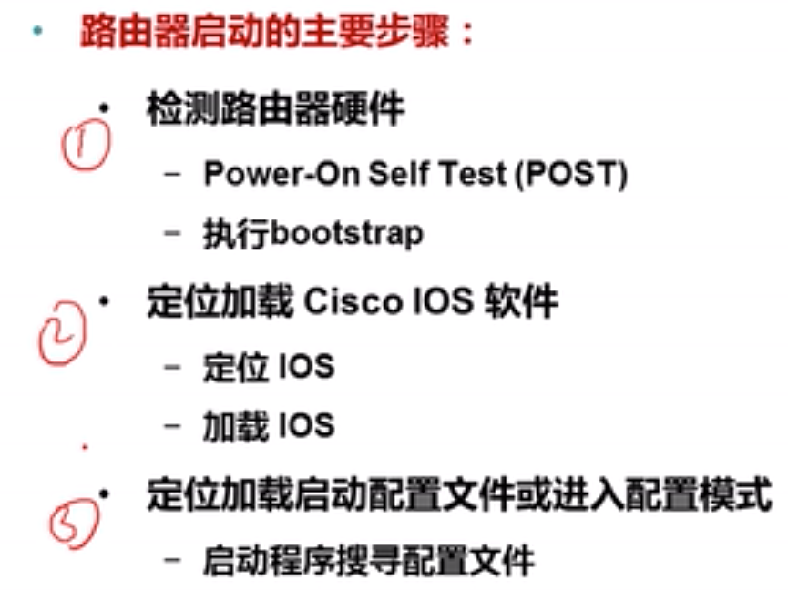

## 4.2 Cisco IOS

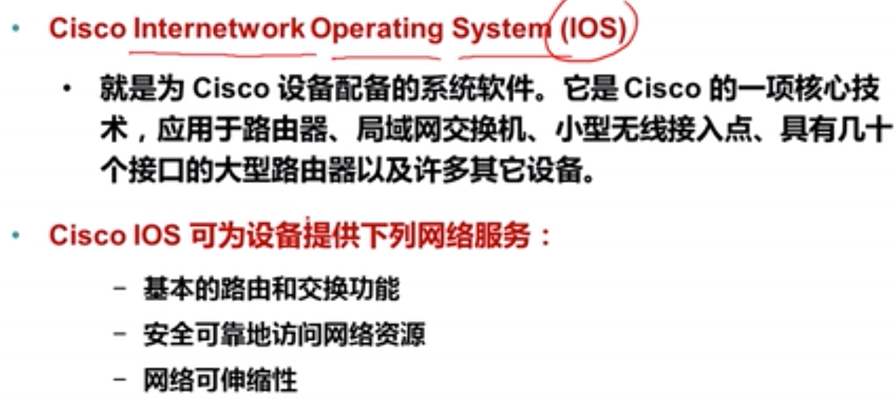

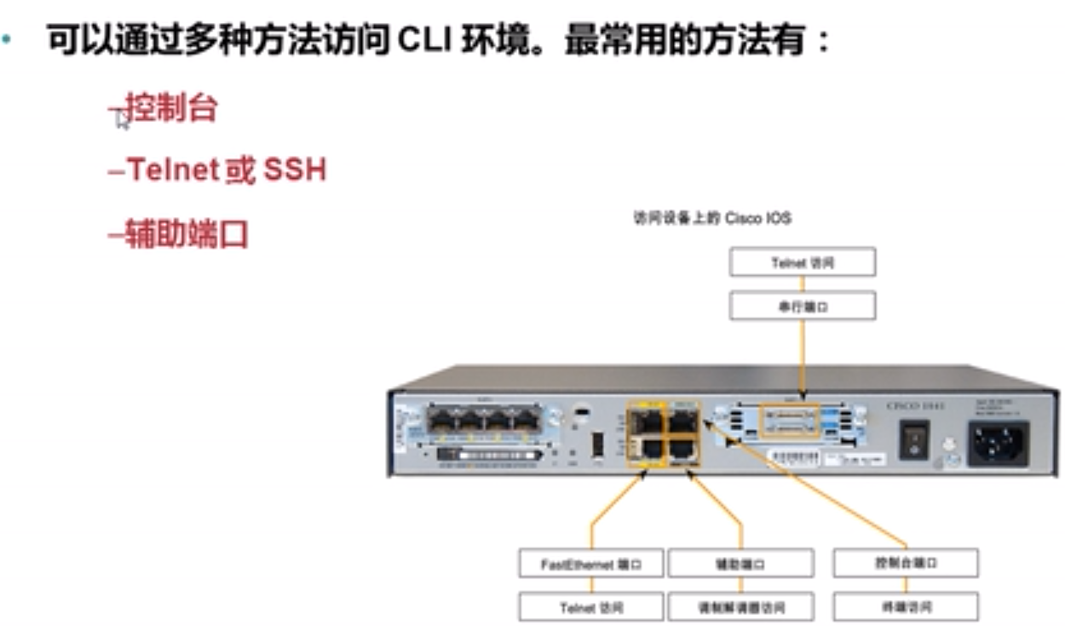

CLI：命令行界面（command-line-interface）

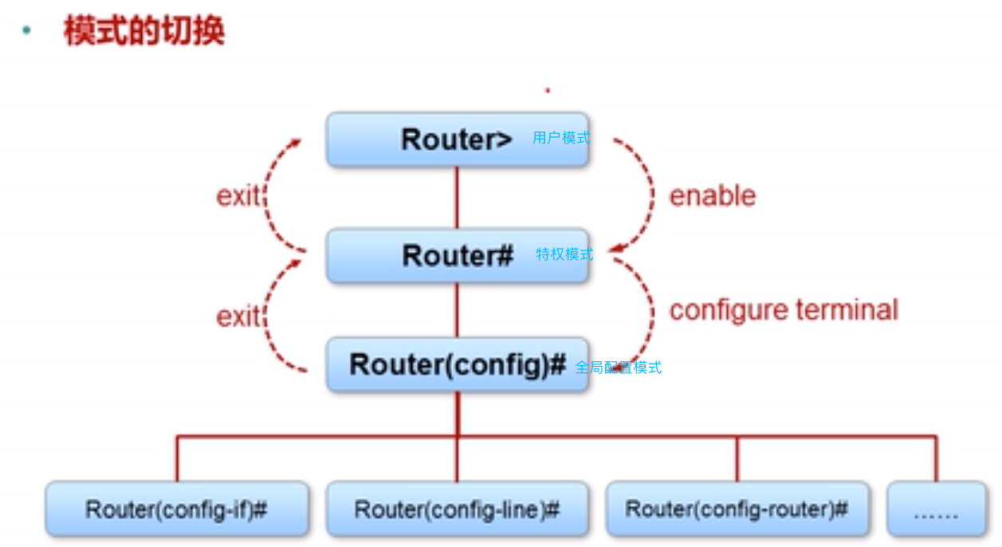

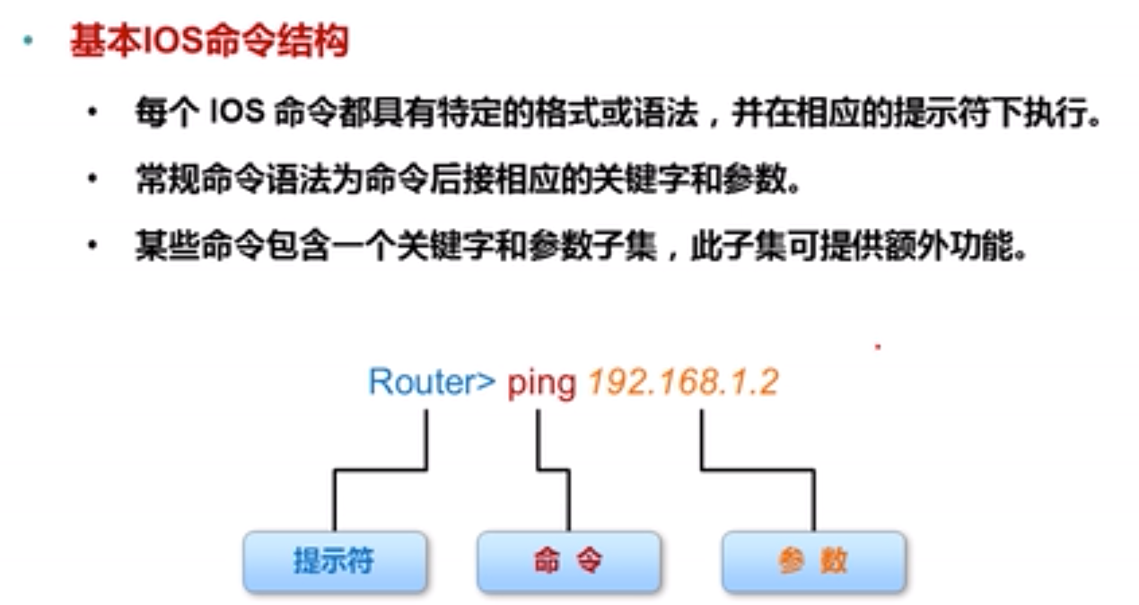

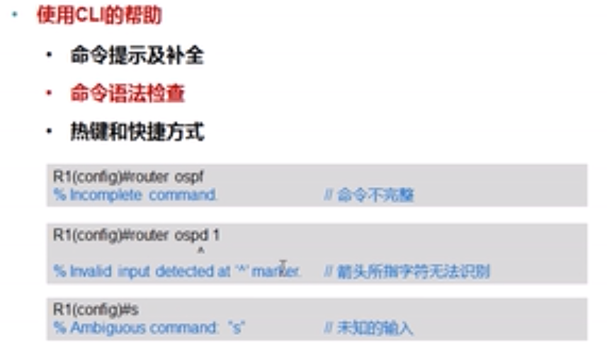

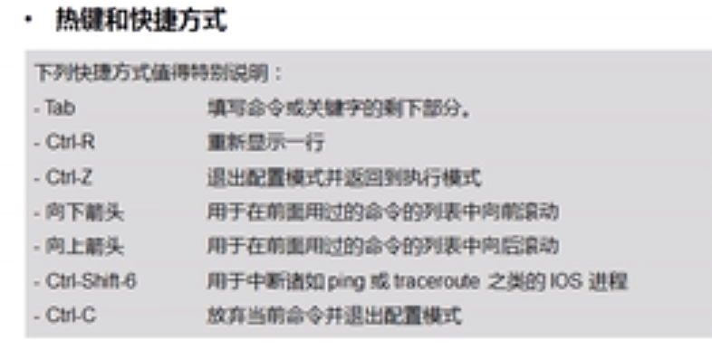

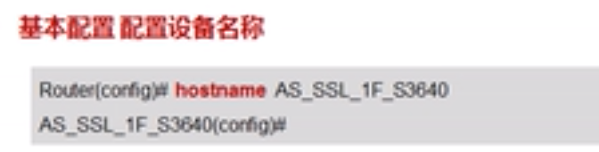

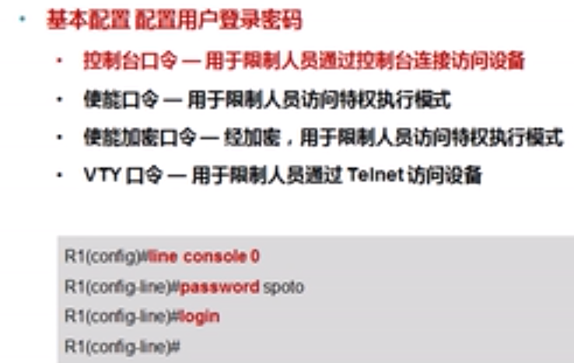

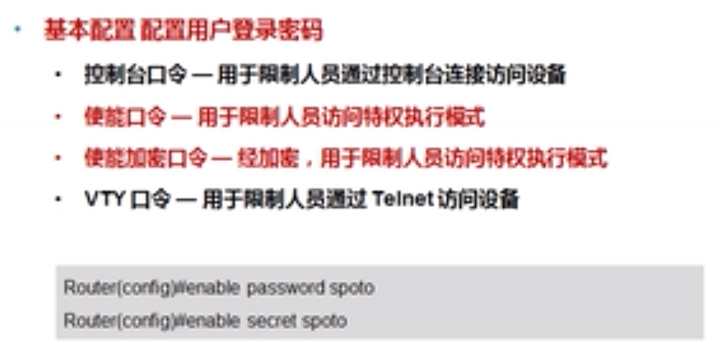

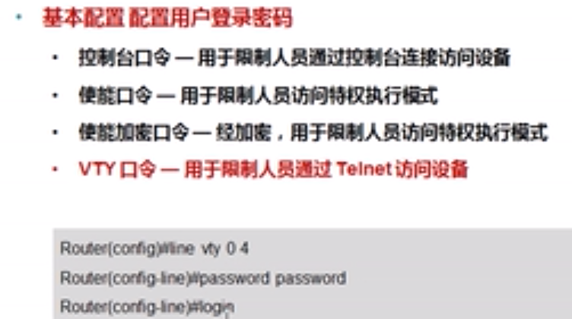

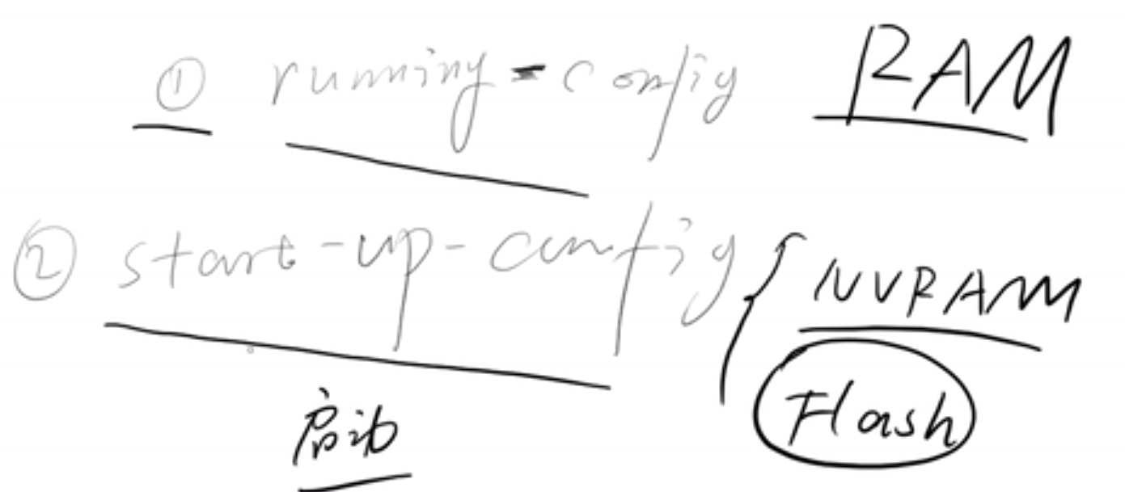

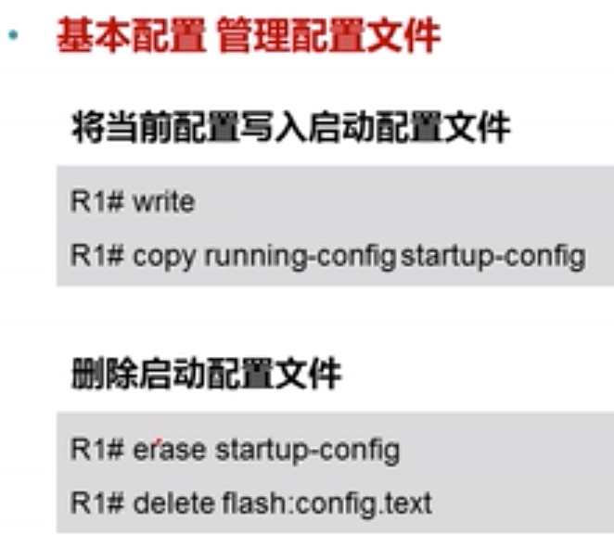

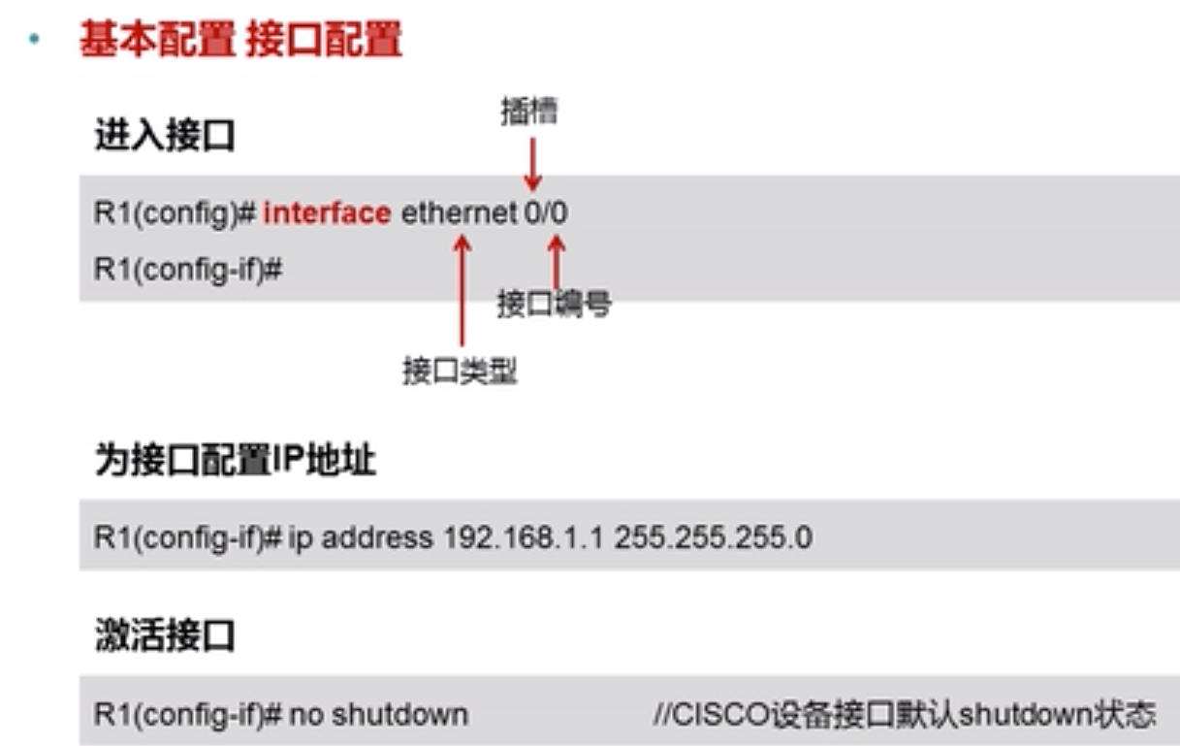

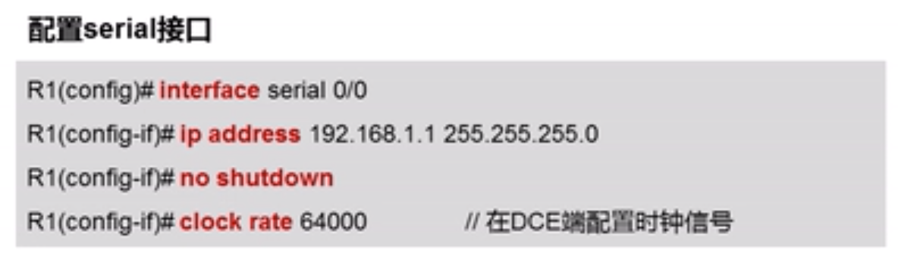

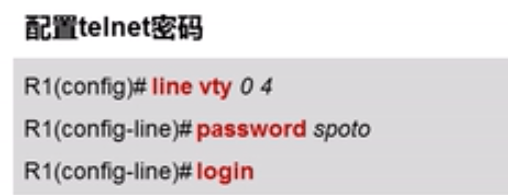

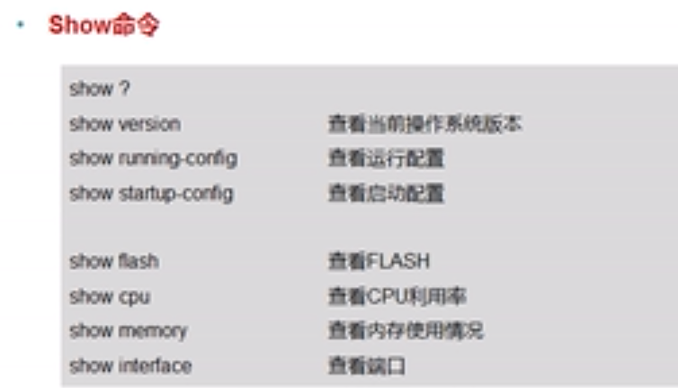

# 路由选择原理及路由协议

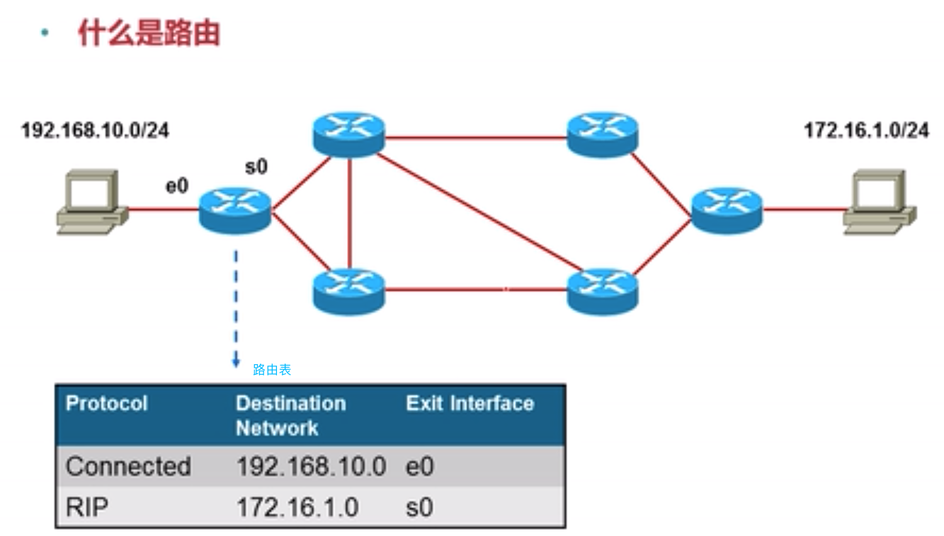

## 路由器基本介绍

### 5.1.1 路由器的工作内容

* 路由器知道目标地址
* 发现到达目标地址的可能路由
* 选择最佳路径(路由表)
* 维护路由信息

### 5.1.2 查看路由条目

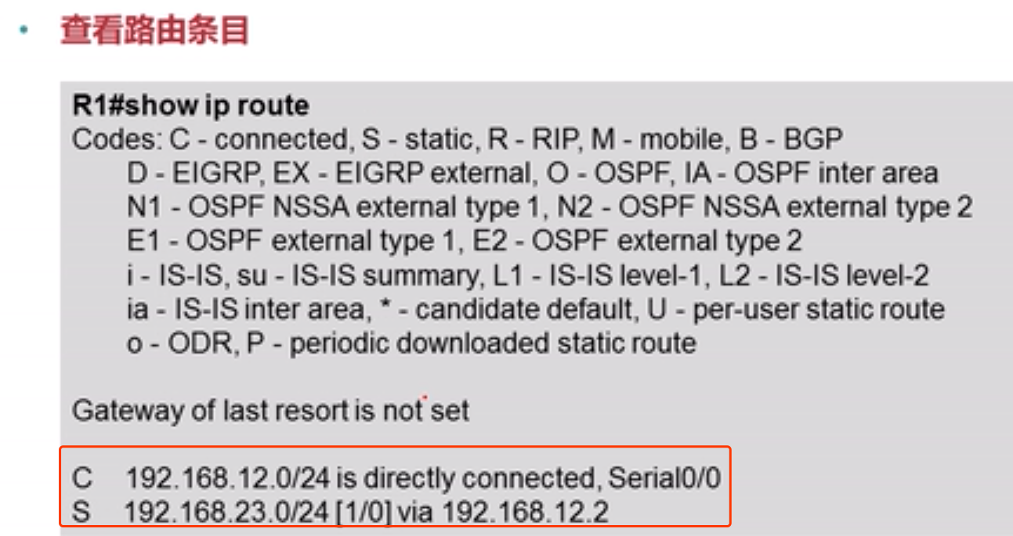

### 5.1.3 路由协议

被动路由协议（Routed protocols）：用来在路由器之间传递用户的信息

主动路由协议（Routing protocols）：用于维护路由器的路由表

### 5.1.4 路由的来源

直连路由——直接连到路由器上的网络

静态路由——管理员手工构建路由表

动态路由——路由器之间动态学习到的路由表

up：物理上UP + 协议上UP

#### （1）直连路由

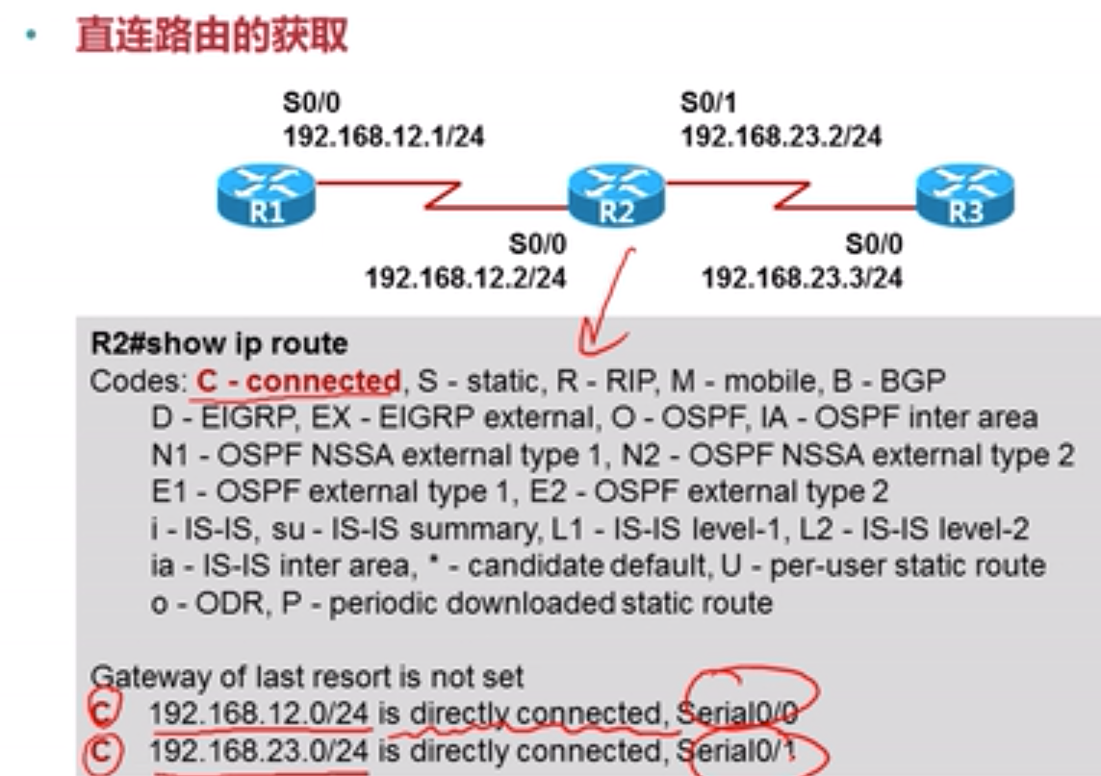

#### （2）静态路由

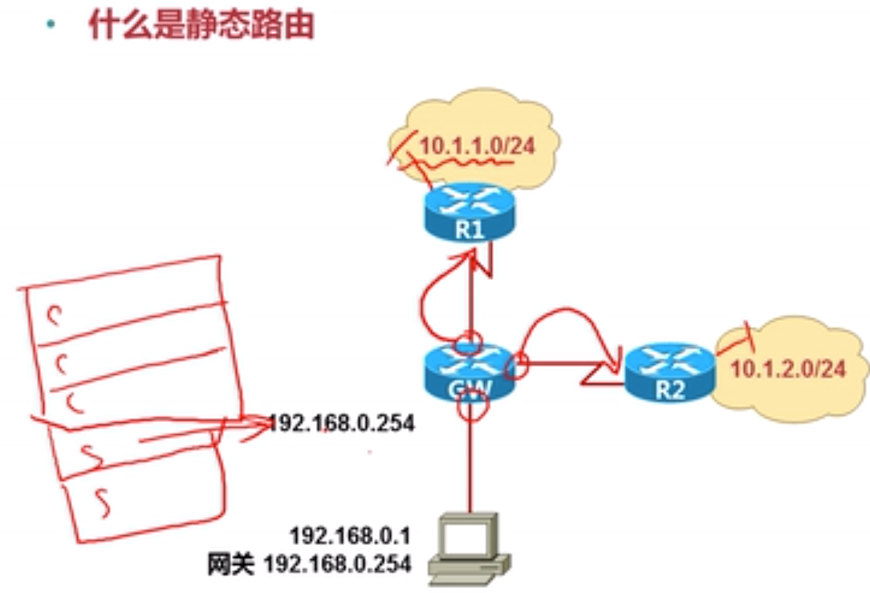

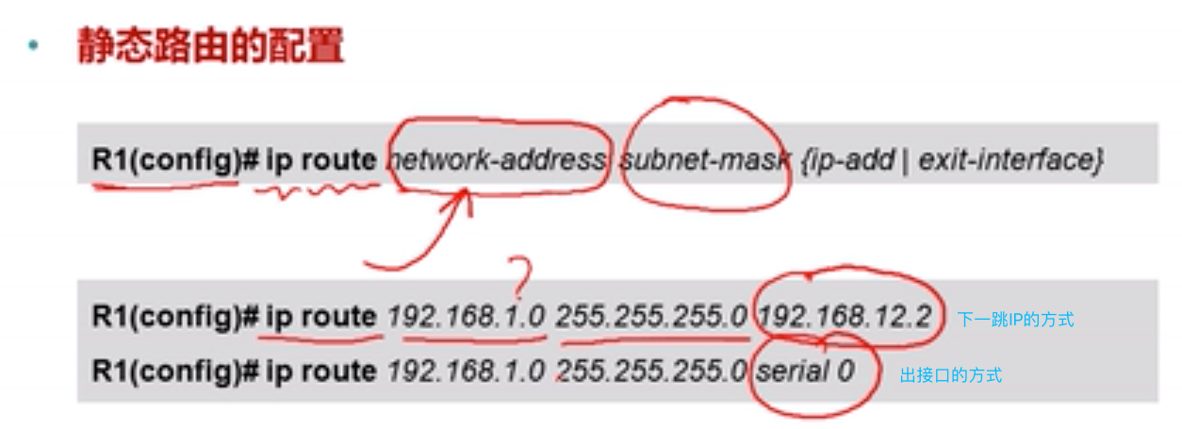

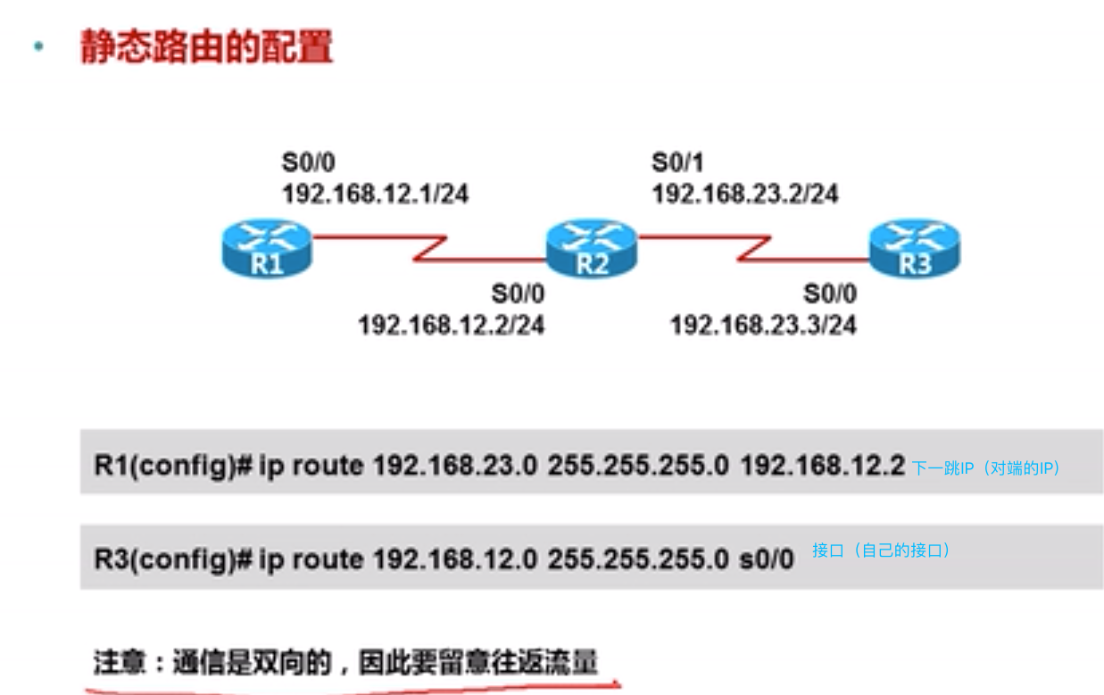

#### （3）动态路由

#### （4）默认路由

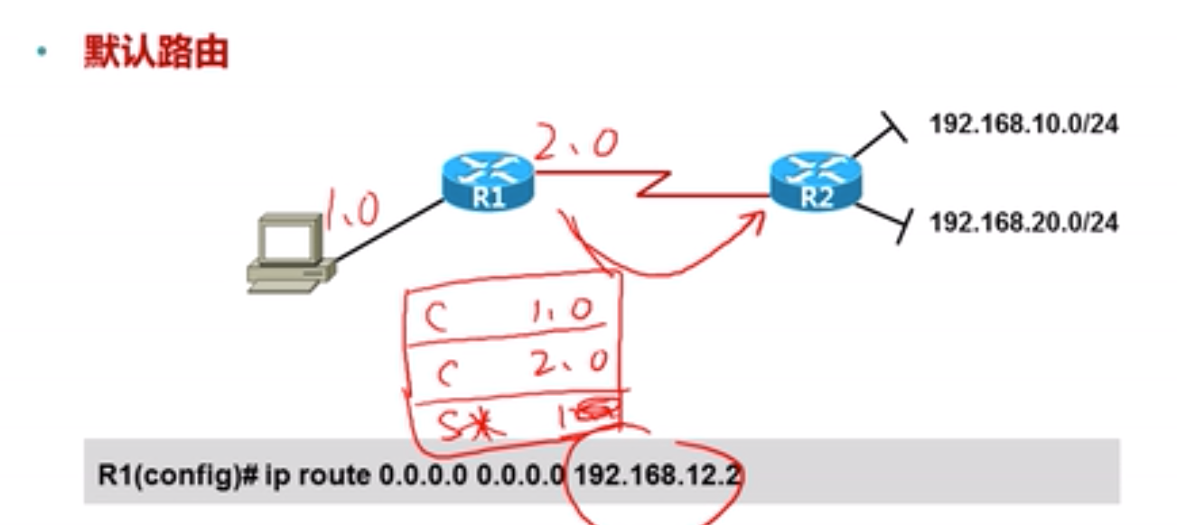

### 5.1.5 故障排查

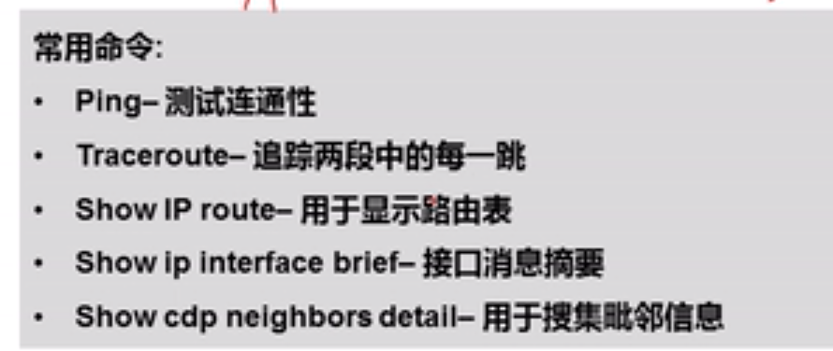

## 5.2 RIP（Routing Information Prorocol）路由信息协议

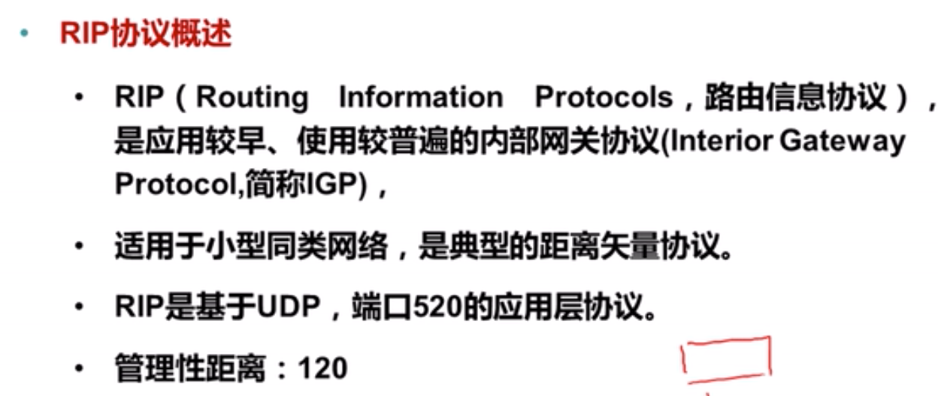

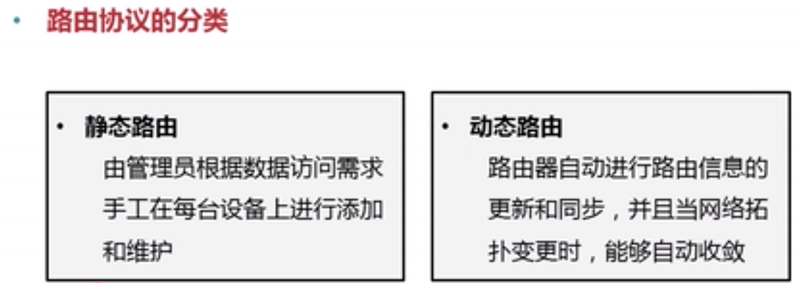

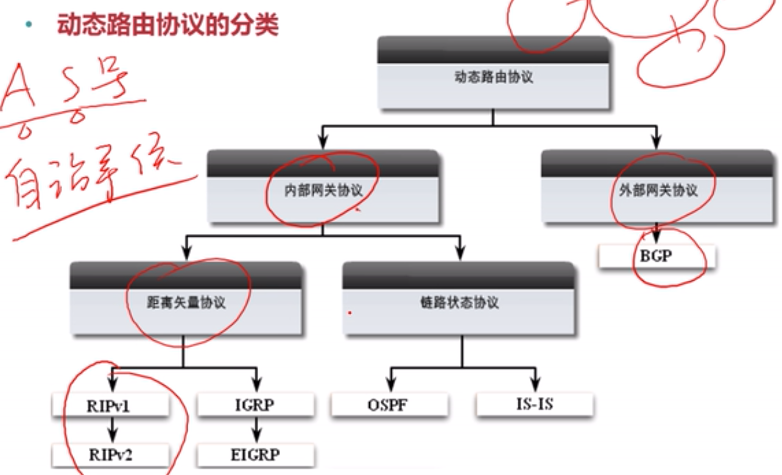

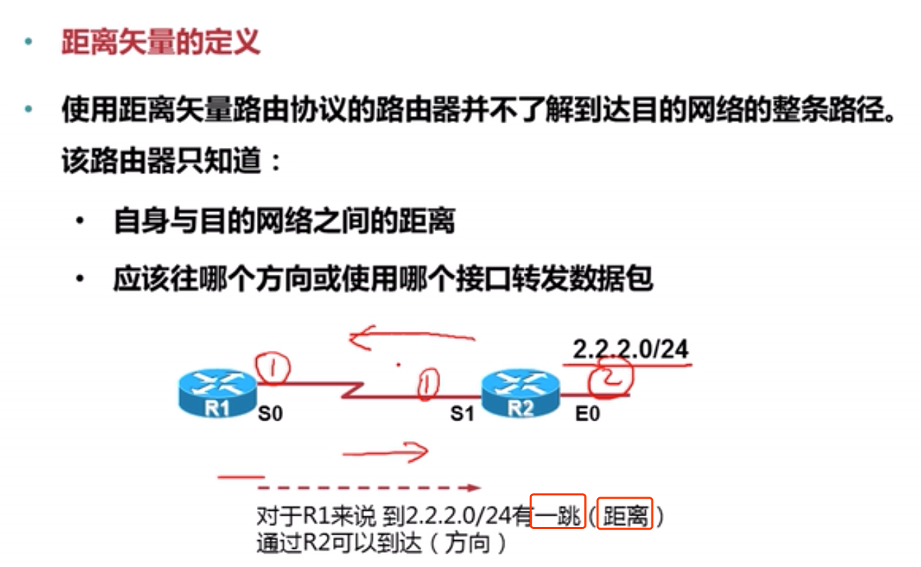

**一跳就相当于跨越一台路由器**

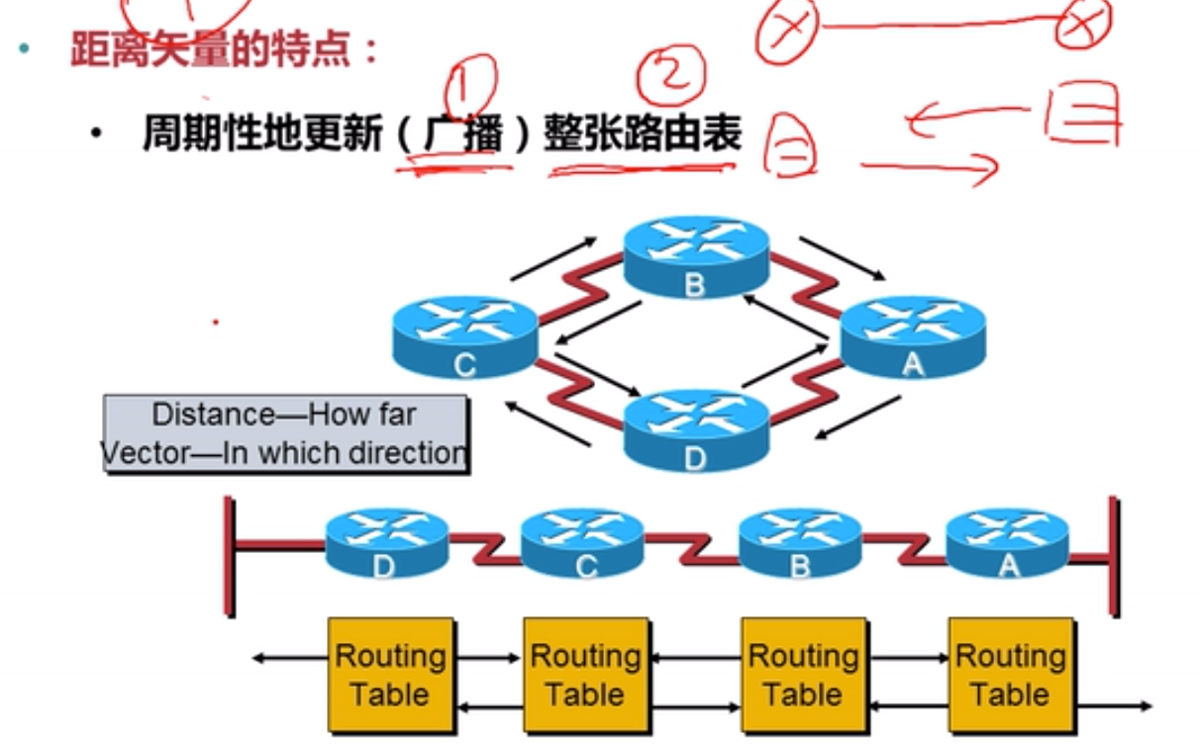

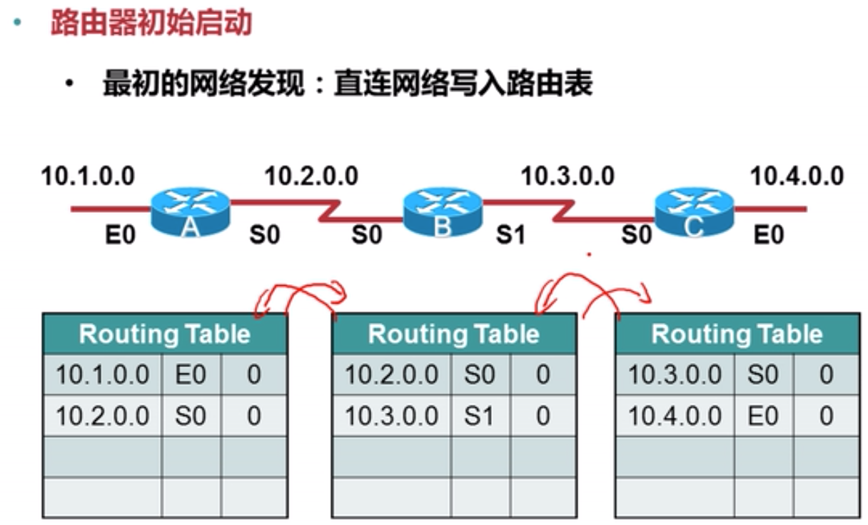

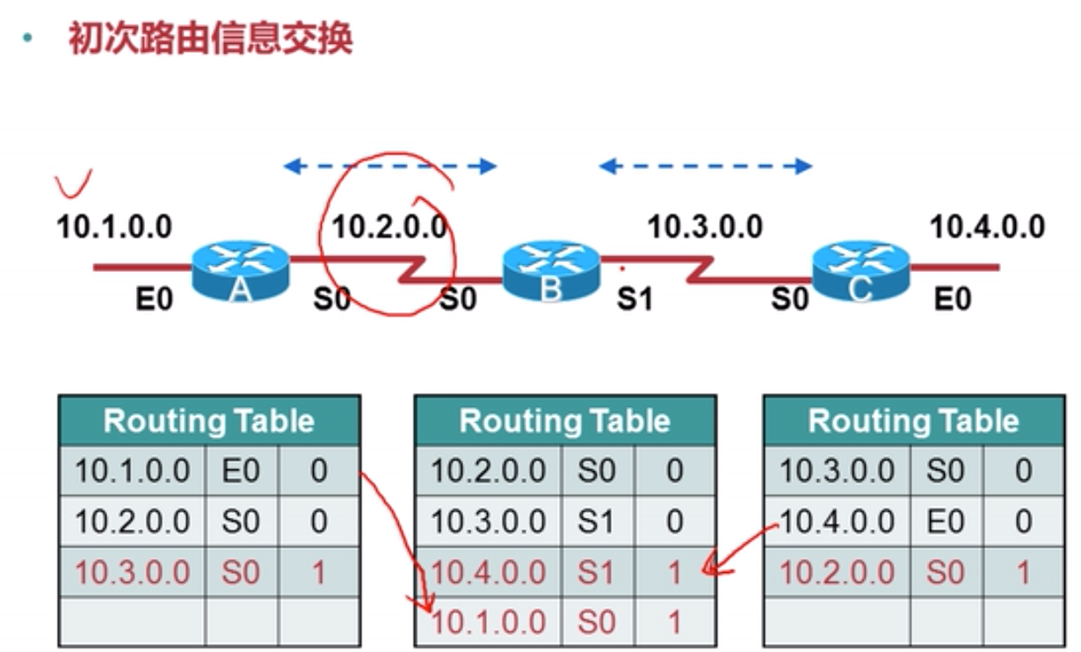

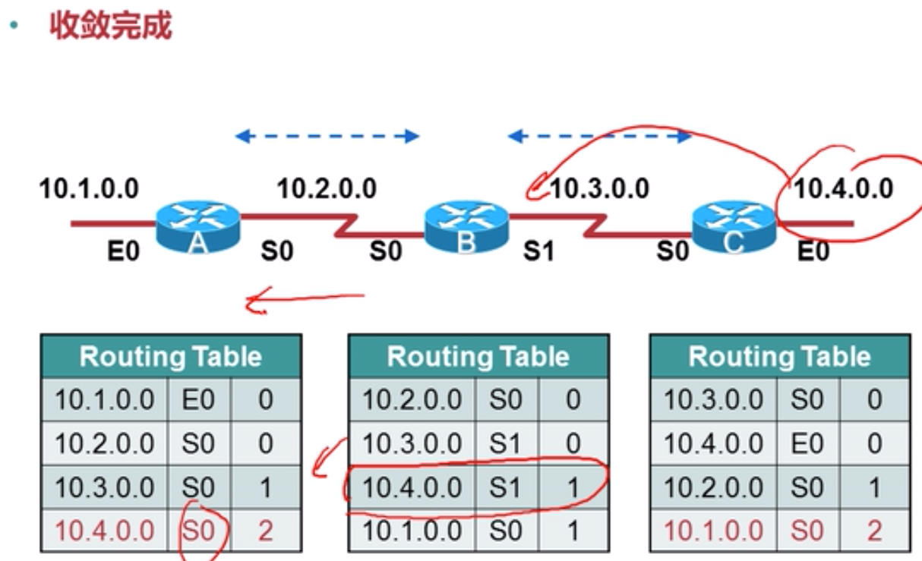

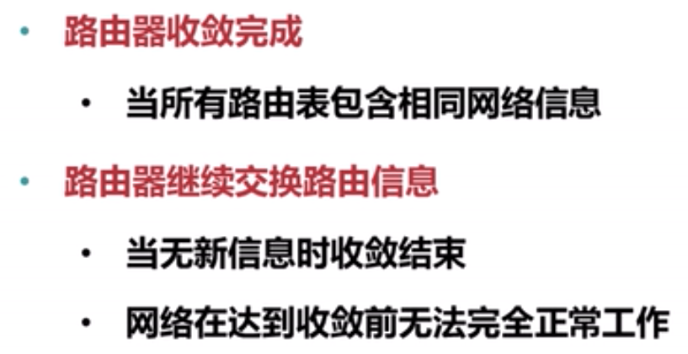

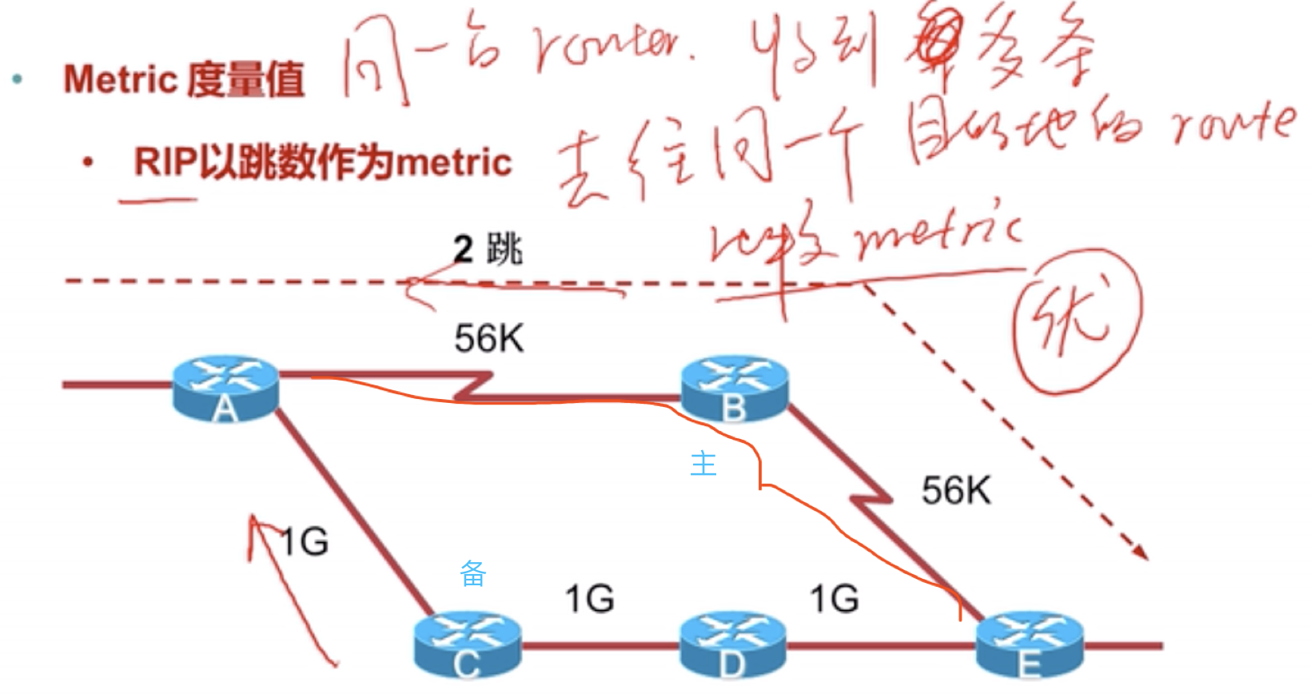

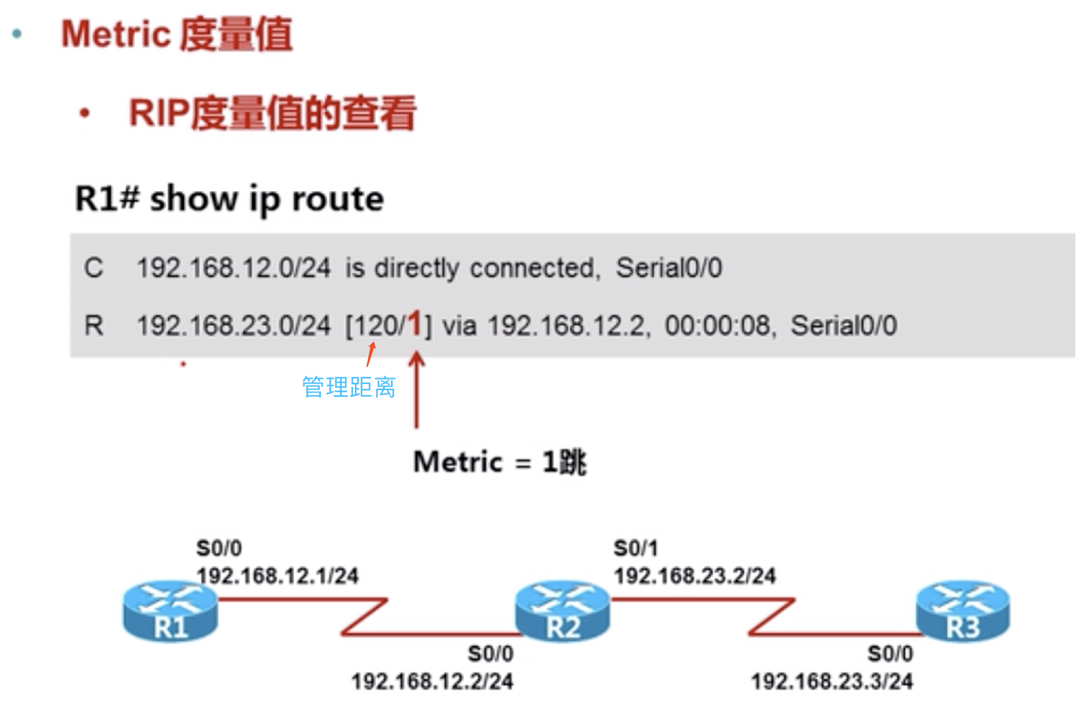

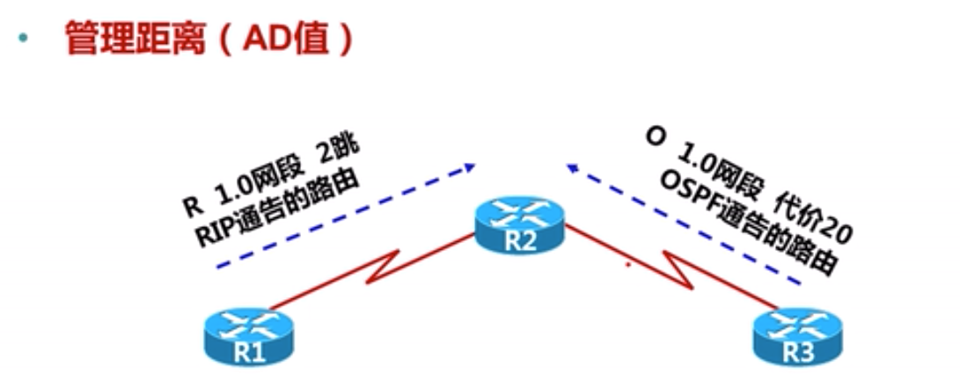

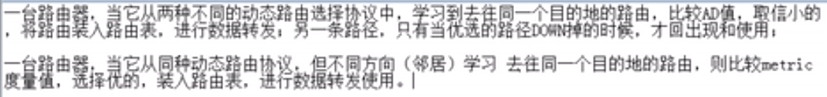

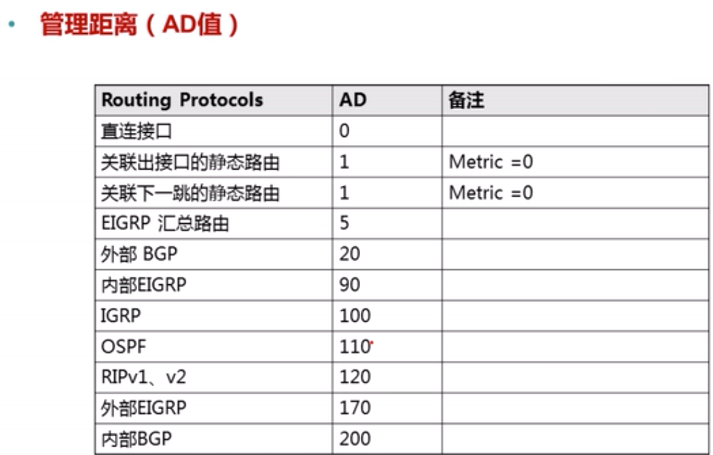

**依照传闻：不可靠**

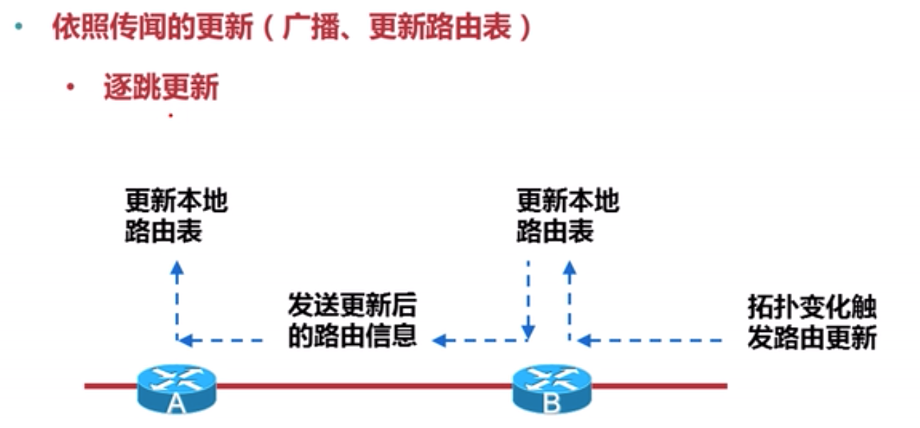

缺点：环路的产生

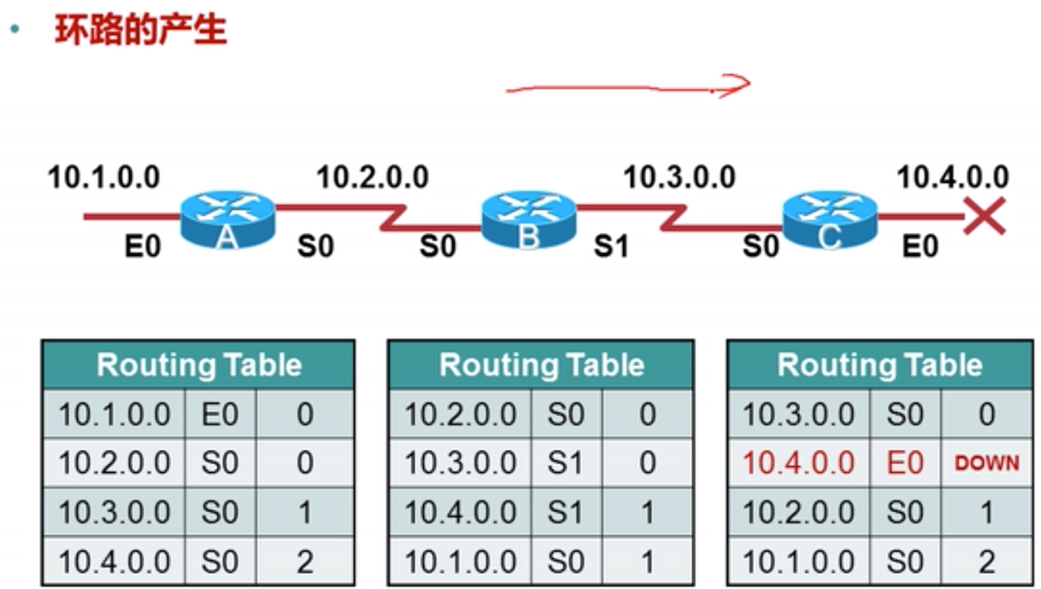

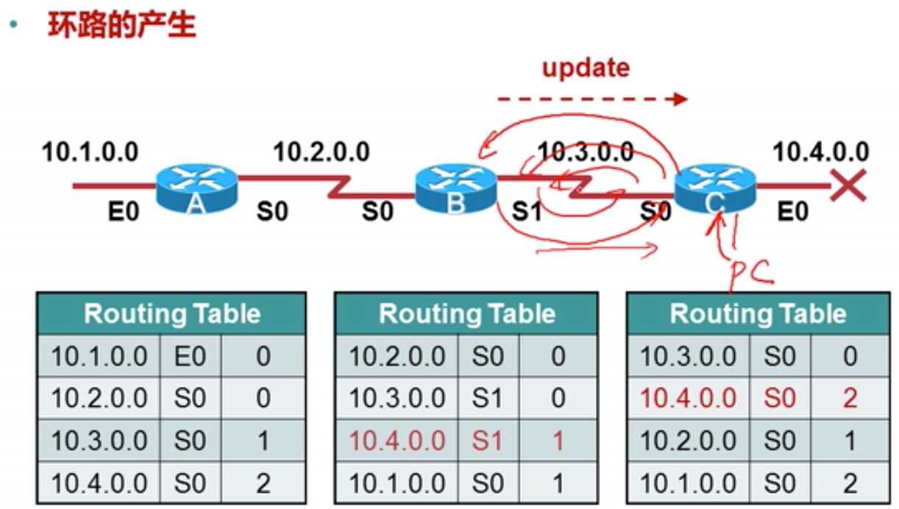

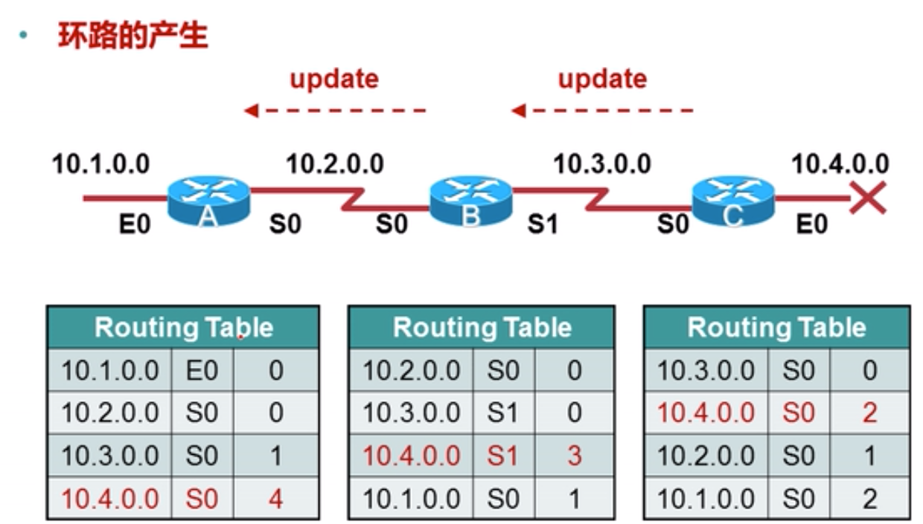

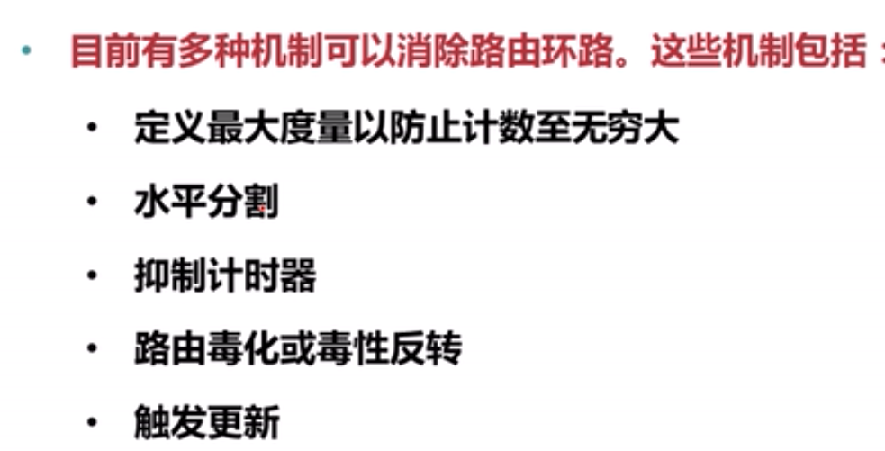

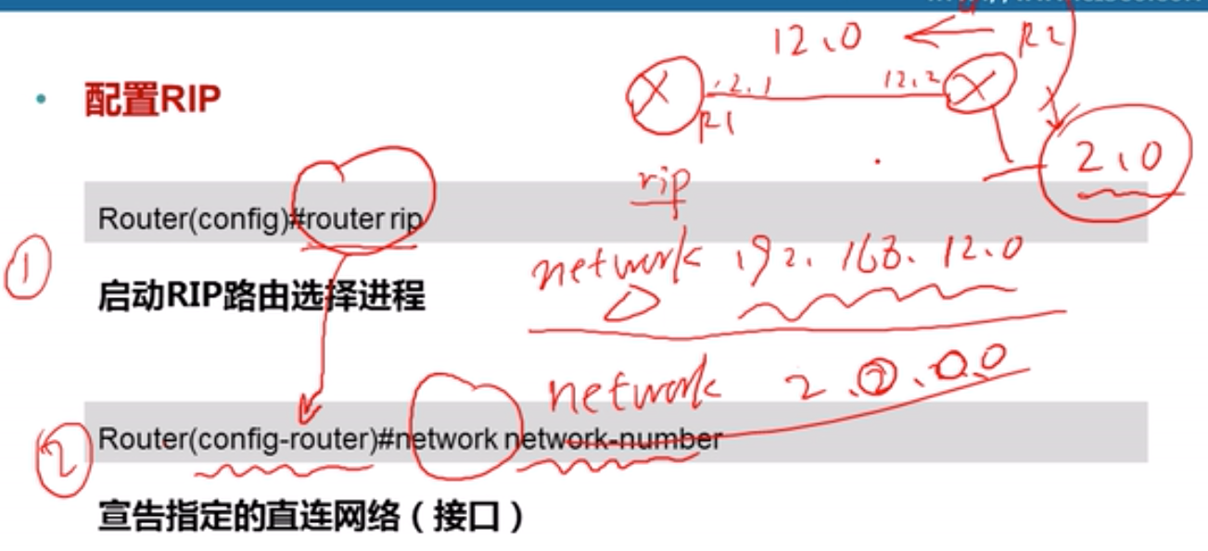

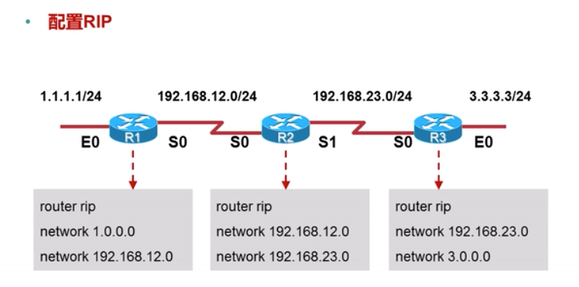

## 5.3 EIGRP（Enhanced IGRP）增强型内部网关路由协议

是Cisco自有的协议

## 5.4 OSPF（开放式最短路径优先：Open Shortest Path First）

**接口敏感型协议**

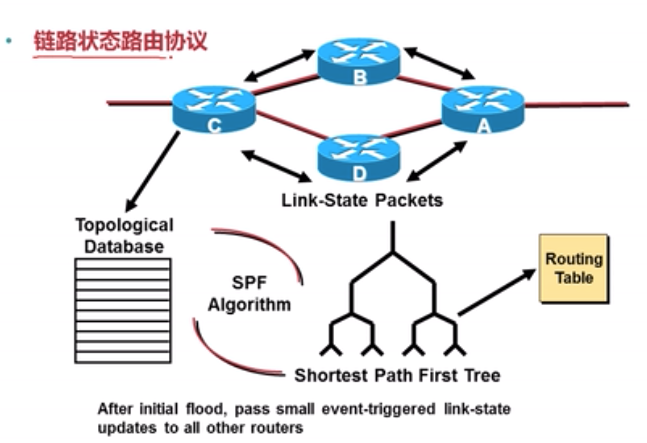

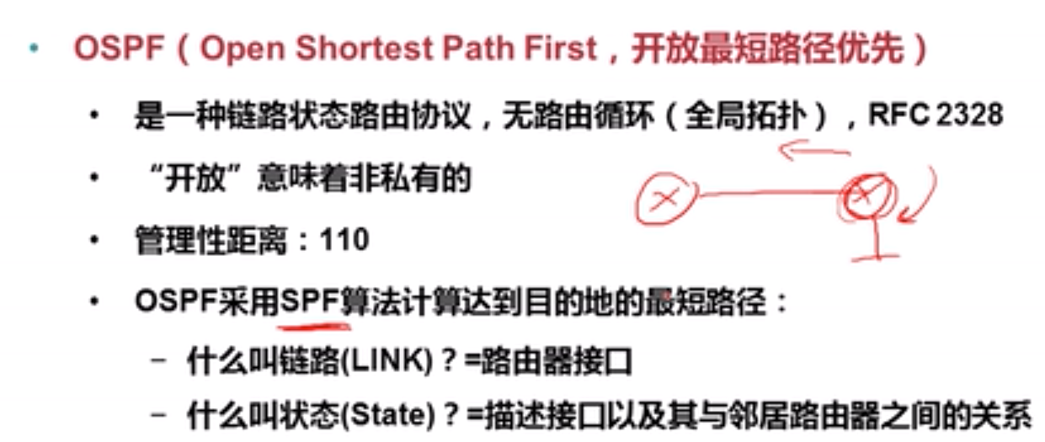

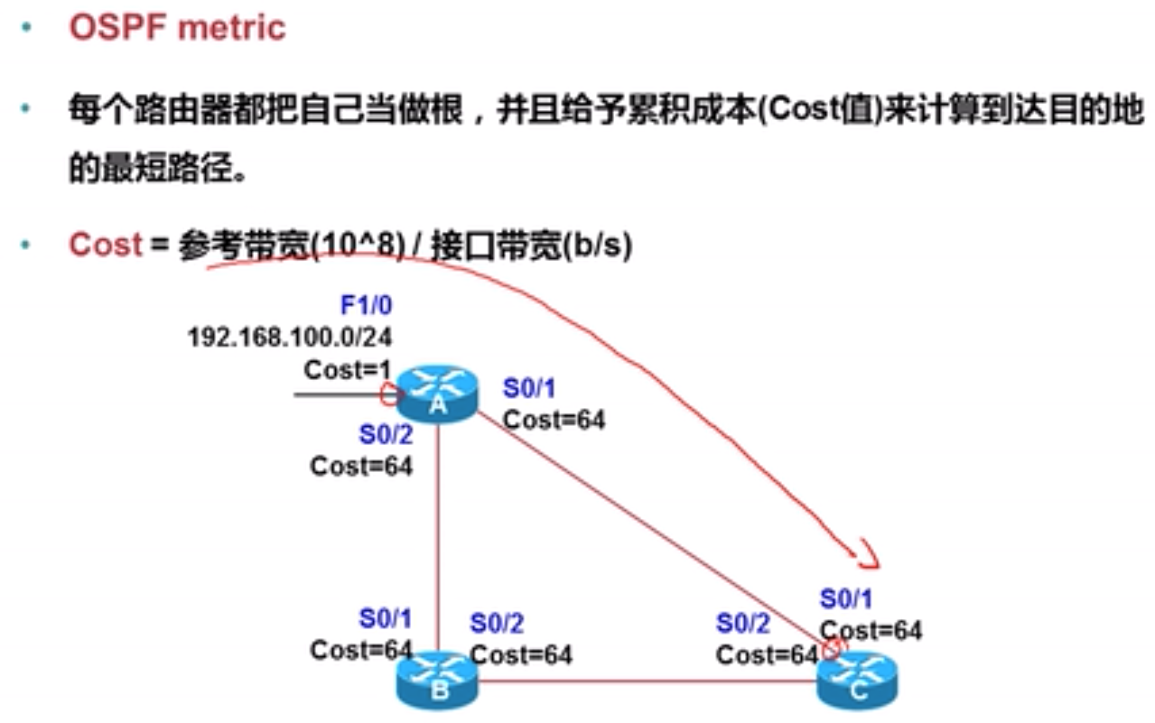

OSPF: 从源开始，一直到路由传递方向上经过的所有的入接口的cost值的累加。

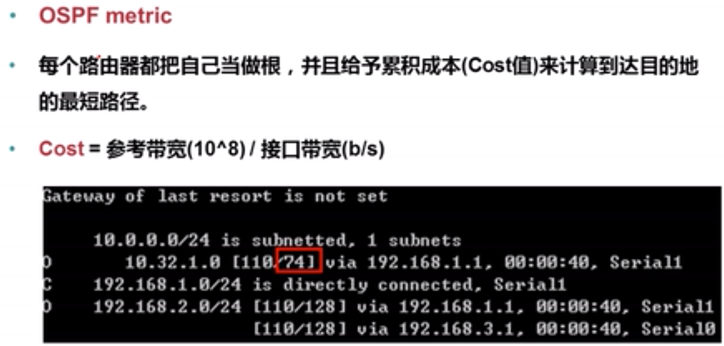

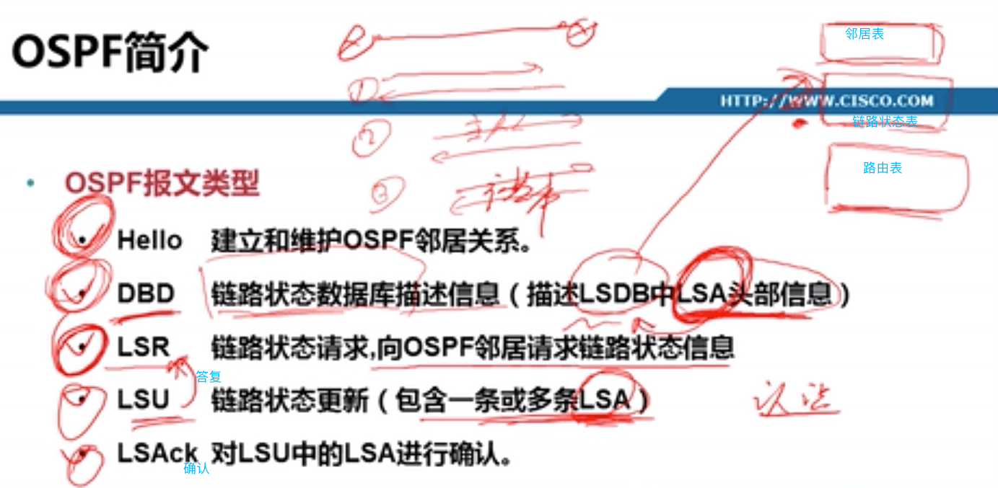

LSU答复LSR

LSAck，确认

OSPF有三张表格：

**邻居表：**与此OSPF路由器所直连的所有的OSPF邻居，且他们的状态在邻居表描述。

**链路状态数据库（LSDB）：**存放一台路由器对于小区内所有人的认知，或者是所有道路的认知。（每条路有多宽，带宽有多少，有多少个人在里面）

**路由表**

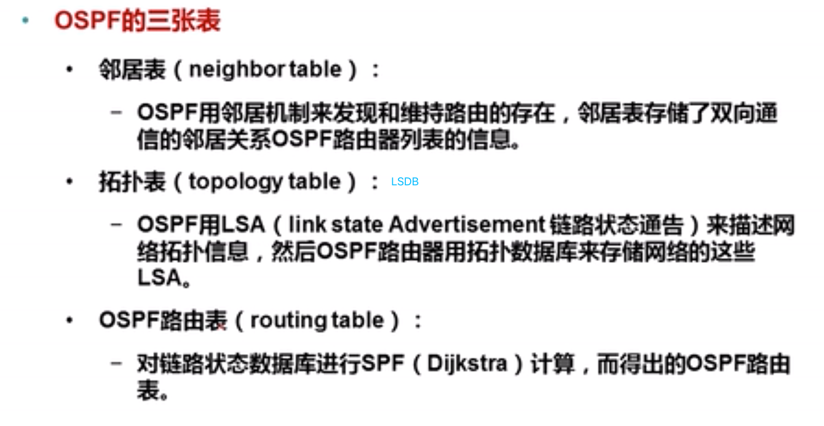

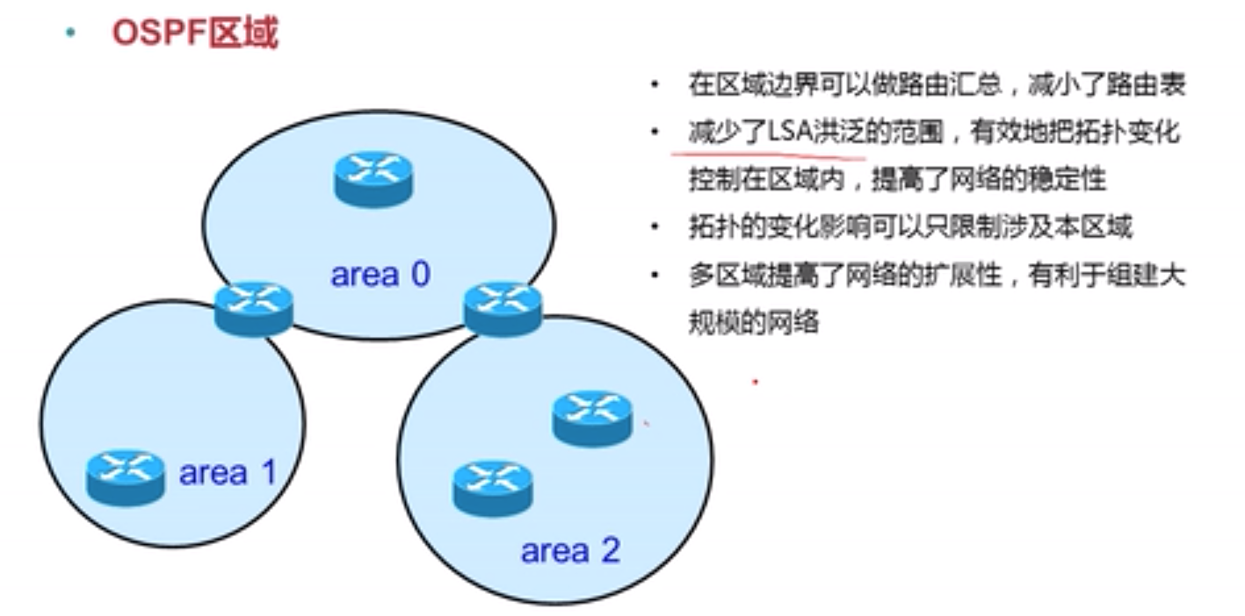

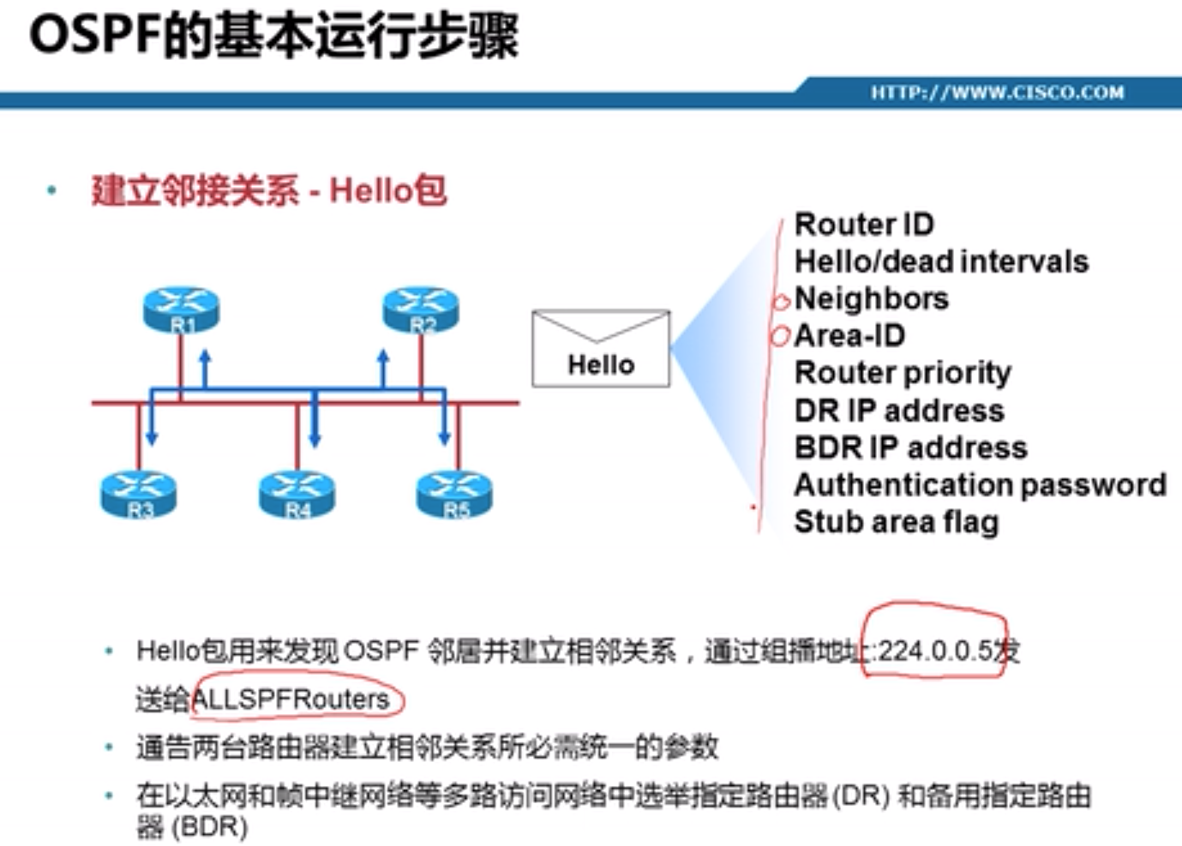

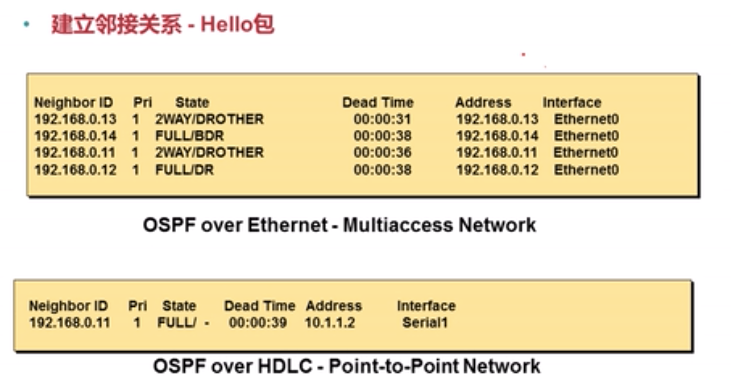

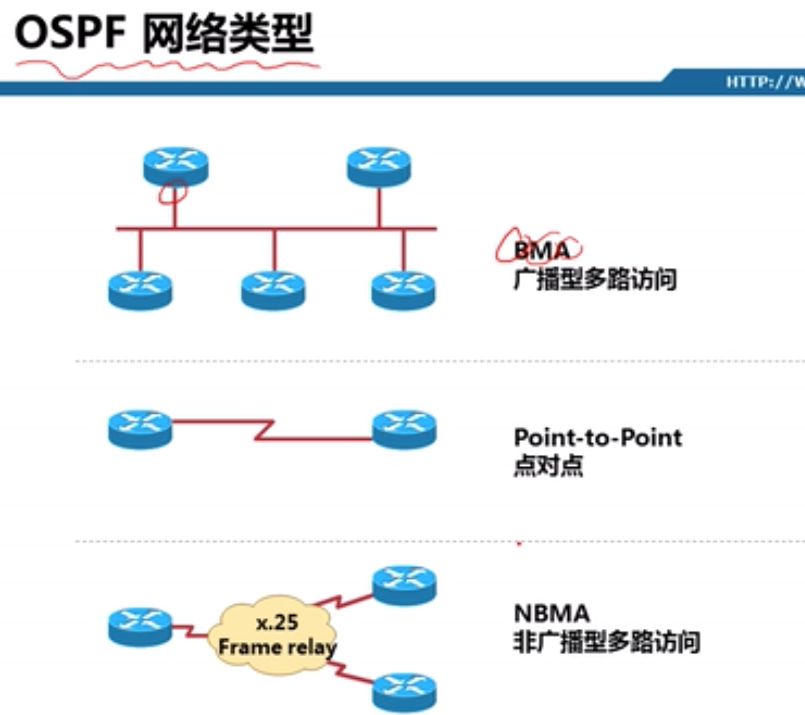

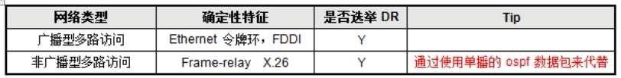

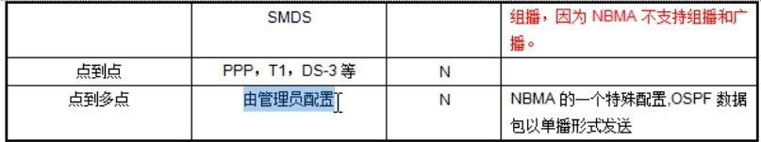

路由器根据某一个物理接口的二层封装来识别路由器的某个接口应该是处在OSPF的哪种网络类型当中。从而影响OSPF在此接口上的运转。

DR：指定路由器

BDR：备份指定路由器

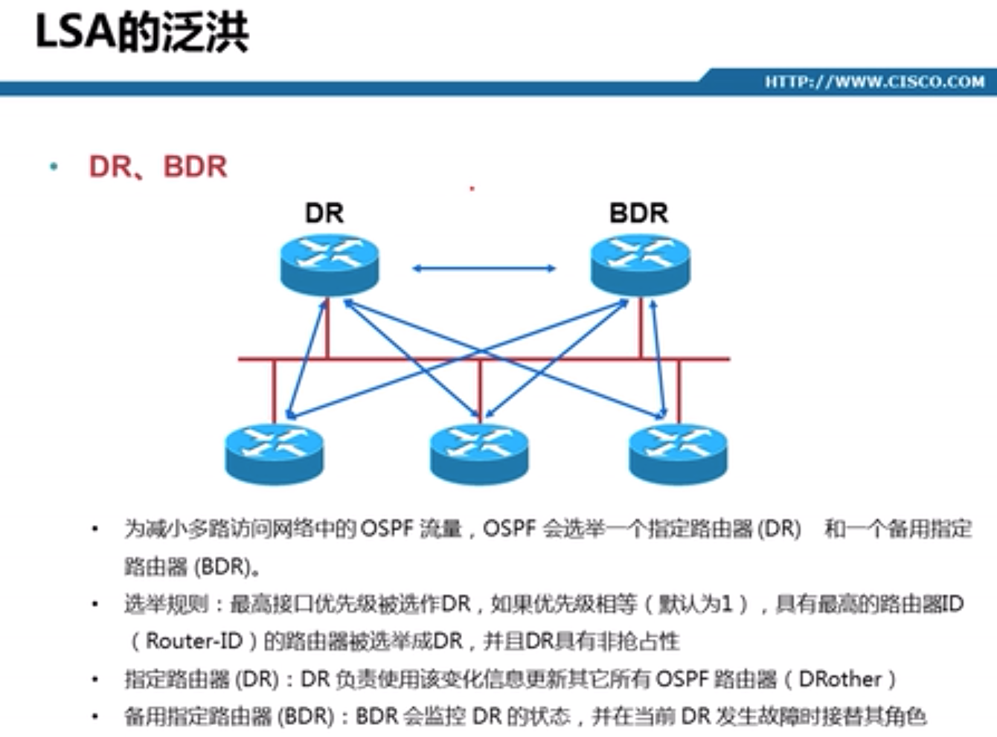

**非抢占性**

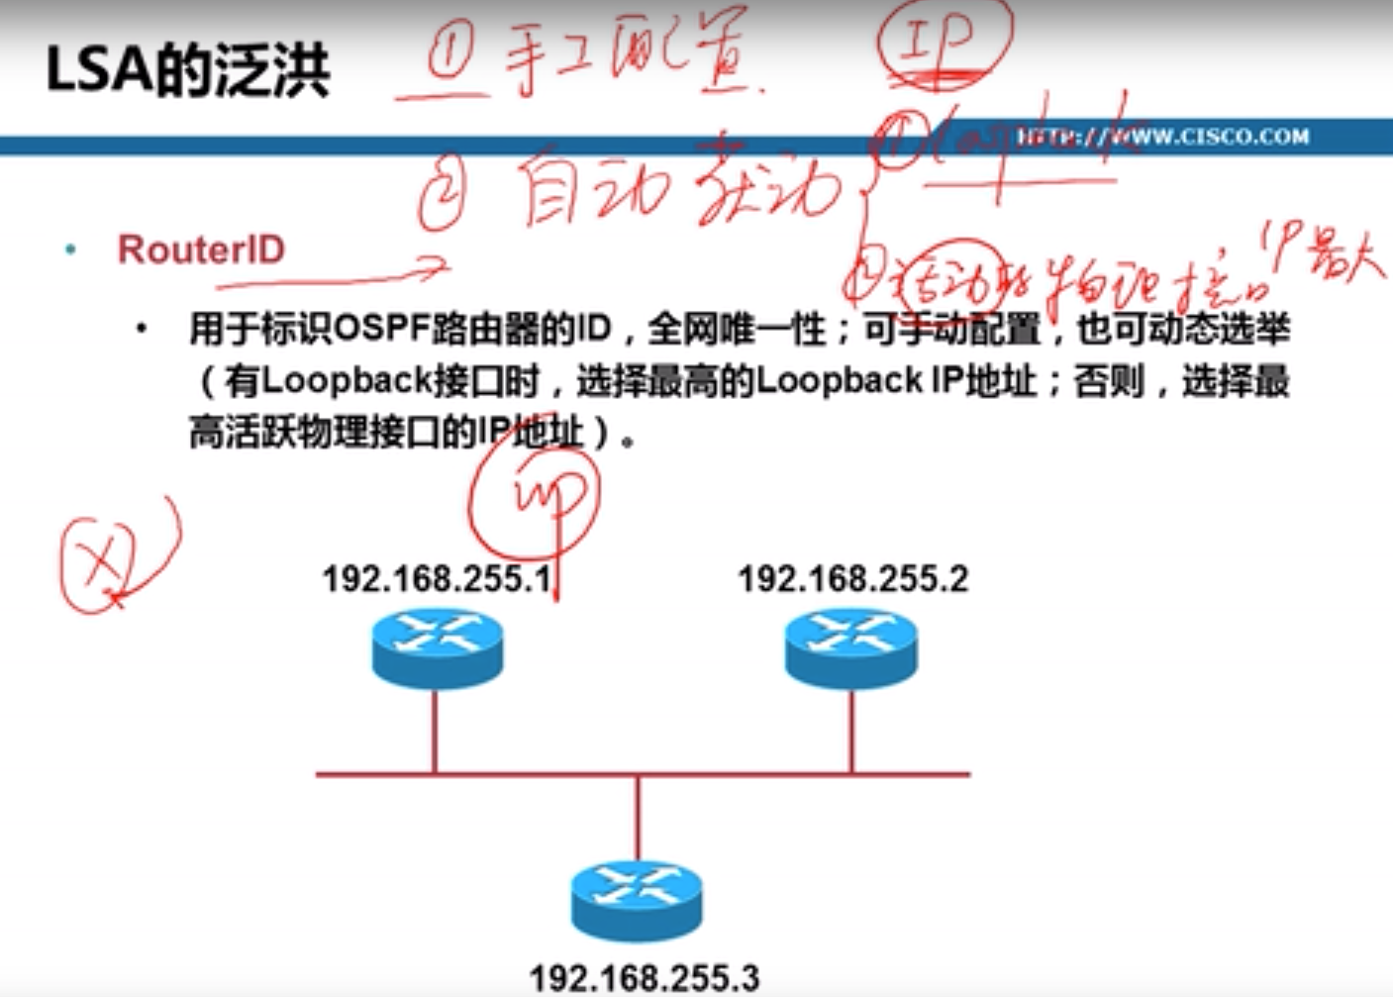

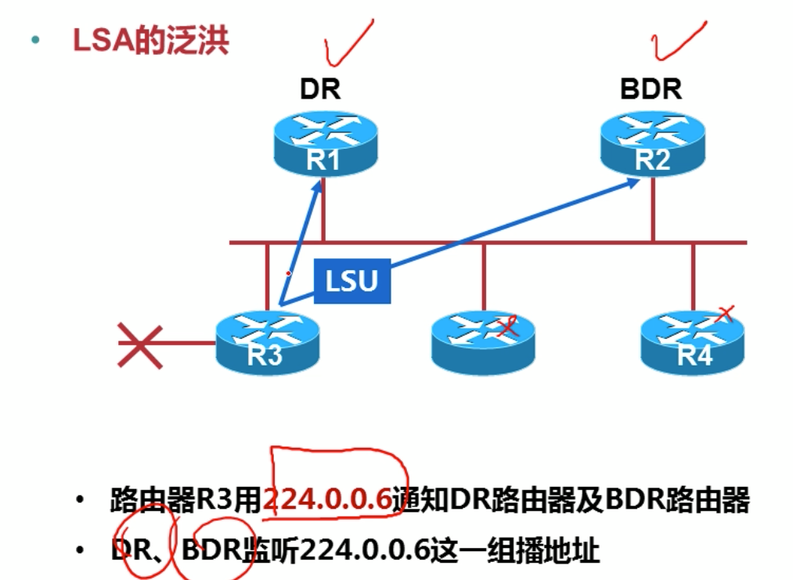

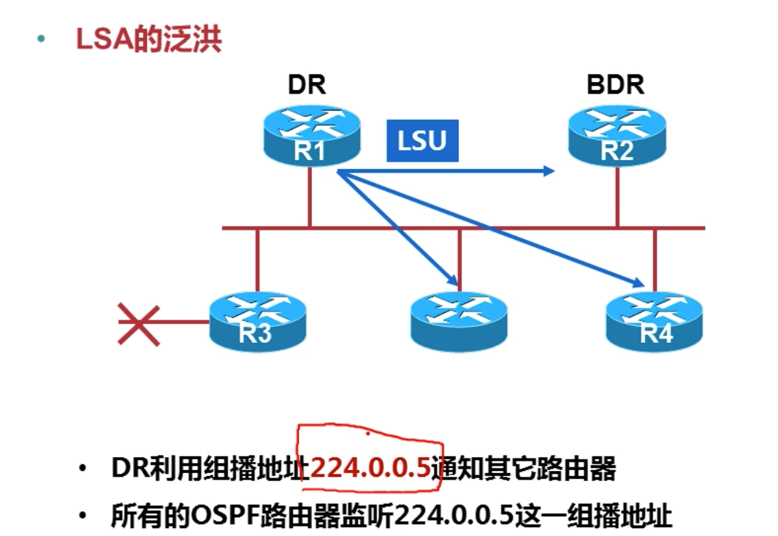

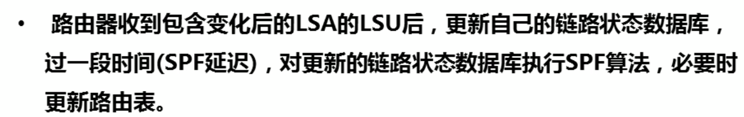

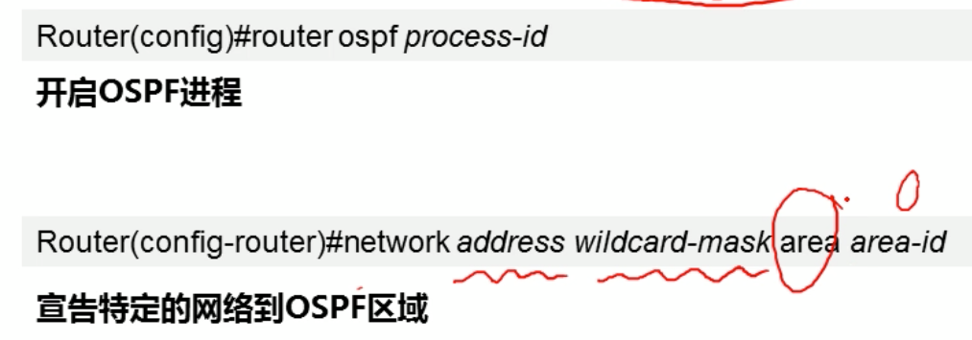

反掩码，通配符

